Laporan Praktikum Modul 4
From, Interaksi, dan Intergrasi Pustaka



Disusun oleh:
Salwa Nafisah
707012400112
D4SIKC-48-01
Pemprograman Perangkat Bergerak Lanjut

Fakultas Ilmu Terapan
Telkom University
2026

Tujuan Praktikum
Praktikum ini bertujuan untuk memahami penggunaan berbagai komponen Flutter dalam membangun aplikasi formulir pendaftaran kegiatan kampus. Praktikum ini juga bertujuan agar mahasiswa mampu menggunakan TextField, Checkbox, RadioButton, tombol aksi, dan GestureDetector untuk membangun interaksi pada aplikasi.
Selain itu, praktikum ini bertujuan untuk memahami penggunaan Provider dan ChangeNotifier dalam mengelola data pendaftar, membuat halaman chat sederhana, menampilkan statistik pendaftar, serta mengintegrasikan Google Maps untuk menampilkan lokasi kegiatan. Mahasiswa juga diharapkan mampu menerapkan navigasi antarhalaman menggunakan NavigationBar atau NavigationRail dan pengelolaan route pada aplikasi Flutter.

Alat dan Bahan
Perangkat Keras (Hardware)
- Laptop atau PC.
- RAM minimal 8 GB.
- Perangkat Android dan kabel data sebagai alternatif emulator.
- Koneksi internet.
Perangkat Lunak (Software)
- Flutter SDK.
- Dart SDK.
- Visual Studio Code.
- Ekstensi Flutter dan Dart.
- Android Studio beserta Android SDK dan Emulator.
- Google Chrome untuk menjalankan Flutter Web.
- Git.
- Package Provider.
- Package Google Maps Flutter.
- Google Cloud Console untuk memperoleh API Key Google Maps.

Langkah-Langkah Mengerjakan Praktikum
- Membuat proyek Flutter
Pada tahap ini, dilakukan pembuatan proyek Flutter dengan nama form_pendaftaran_nim. Selanjutnya, package Provider dan Google Maps Flutter ditambahkan untuk mendukung pengelolaan state serta penampilan peta lokasi kegiatan. Struktur folder dan file juga disiapkan sesuai dengan fungsinya agar pengembangan aplikasi lebih terorganisasi.
- Proses pembuatan proyek Flutter.
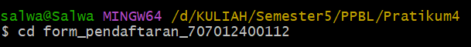
- Menyiapkan Struktur Folder dan Dependensi
Struktur folder dibuat untuk memisahkan kode berdasarkan fungsinya agar lebih mudah dikelola. Dependensi Provider digunakan untuk membantu pengelolaan state, sedangkan Google Maps Flutter disiapkan untuk kebutuhan integrasi peta.
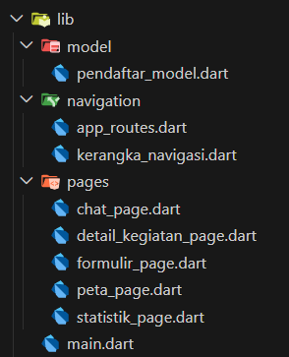
- Membuat Model Data dan Mengatur Provider
Model data dibuat untuk menyimpan informasi pendaftar, seperti nama, NIM, dan sesi kegiatan. Model menggunakan ChangeNotifier agar perubahan data dapat diberitahukan kepada widget yang menggunakan Provider.
- Membuat file pendaftar_model.dart
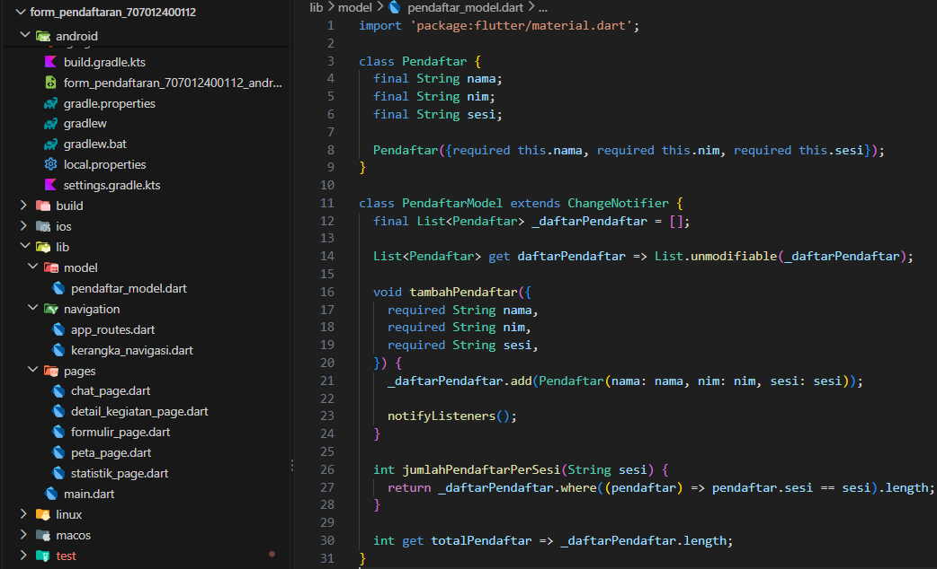
- Menyiapkan Provider di main.dart
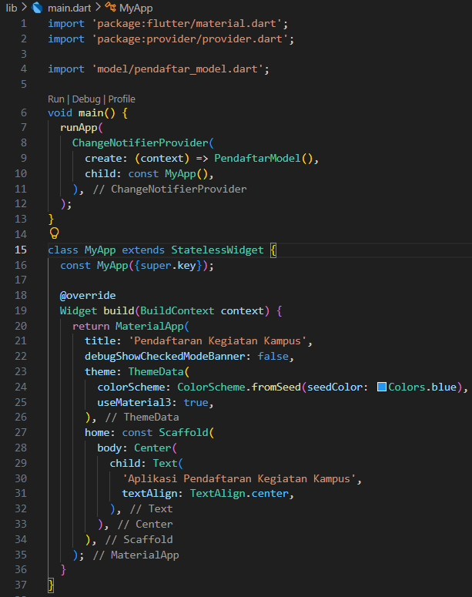
- Membuat Formulir Pendaftaran Kegiatan Kampus.
Pada tahap ini, dibuat halaman formulir pendaftaran menggunakan TextField untuk memasukkan nama dan NIM, RadioButton untuk memilih sesi kegiatan, serta Checkbox untuk persetujuan persyaratan. ElevatedButton digunakan untuk mengirim data pendaftaran dan menyimpannya melalui Provider. GestureDetector dan FloatingActionButton digunakan untuk membuka halaman detail kegiatan.
Data pendaftar dikelola menggunakan PendaftarModel sehingga dapat digunakan pada halaman lain, termasuk halaman statistik. Validasi juga diterapkan untuk memastikan nama, NIM, dan persetujuan telah diisi sebelum pendaftaran disimpan.
- Buat file formulir_page.dart
Buka folder lib/pages/, lalu buat file formulir_page.dart. Masukkan kode berikut.
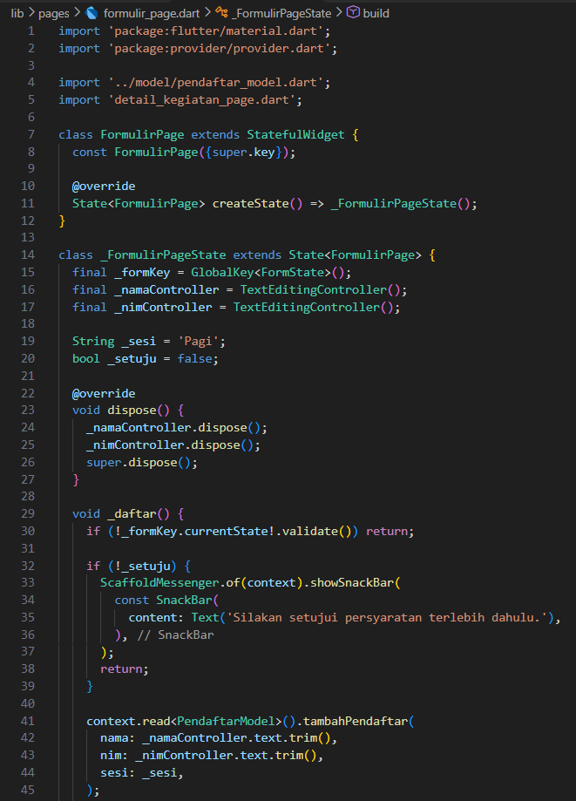
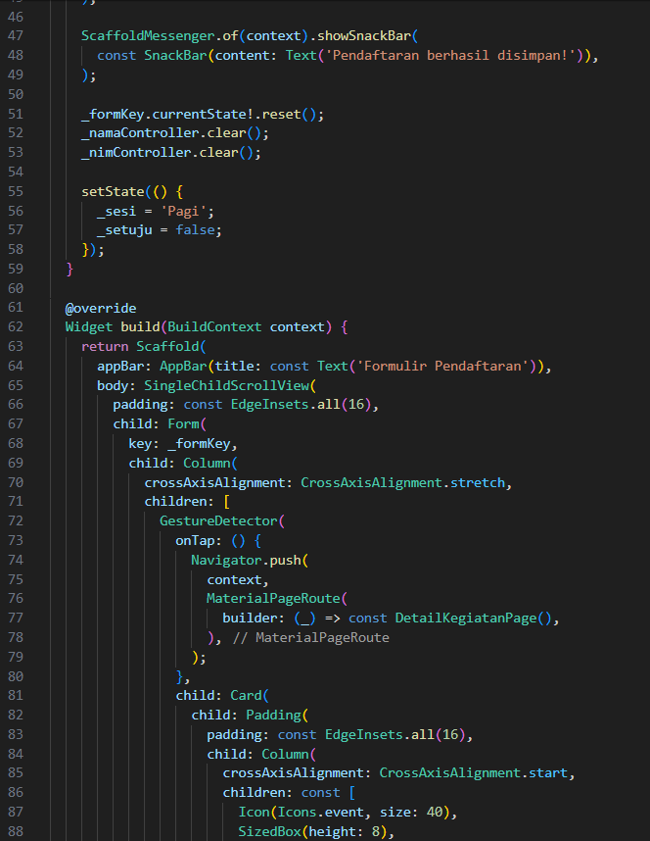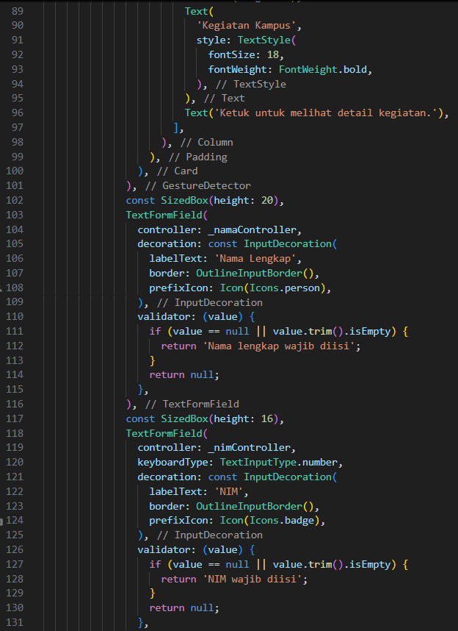

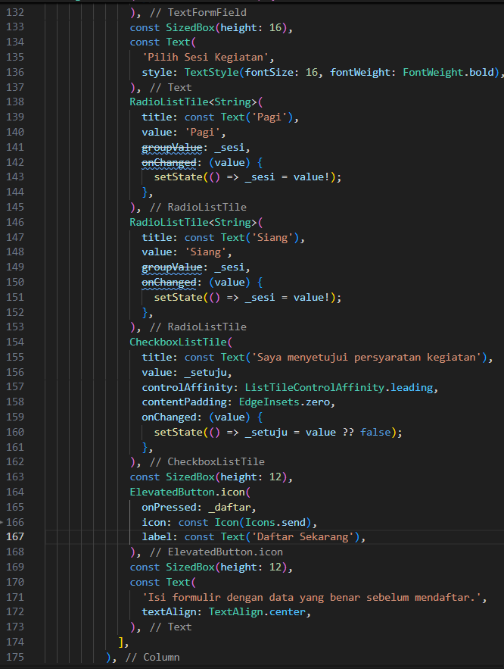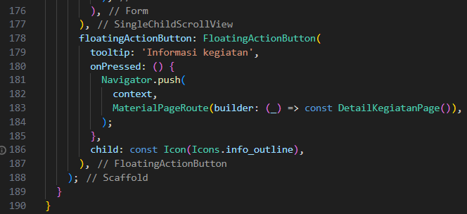
- Tampilan formulir pendaftaran
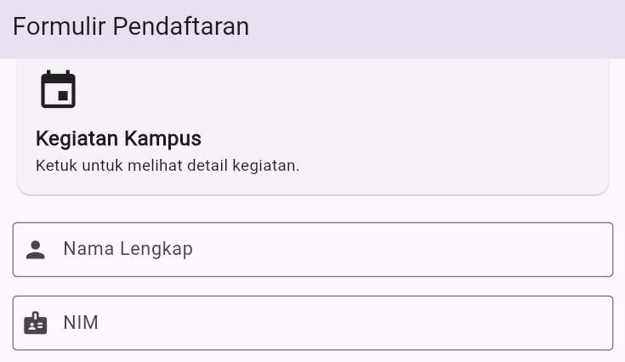
- Membuat Halaman Detail Kegiatan dan Interaksi
Karena formulir tadi memakai DetailKegiatanPage, kita perlu membuat file lib/pages/detail_kegiatan_page.dart supaya tidak terjadi error import. Buat file detail_kegiatan_page.dart, lalu masukkan kode berikut.
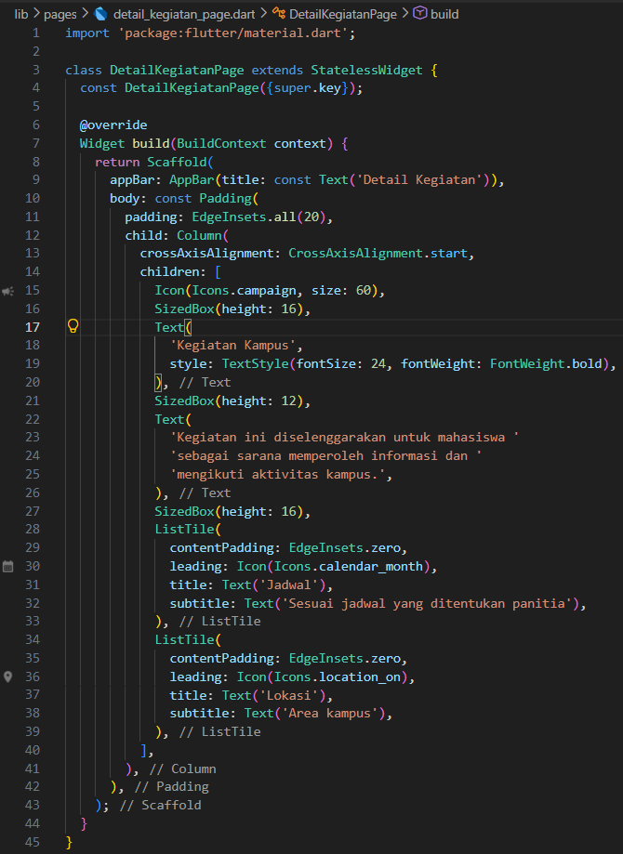
- Hubungkan formulir ke main.dart
Buka lib/main.dart. Tambahkan import berikut:
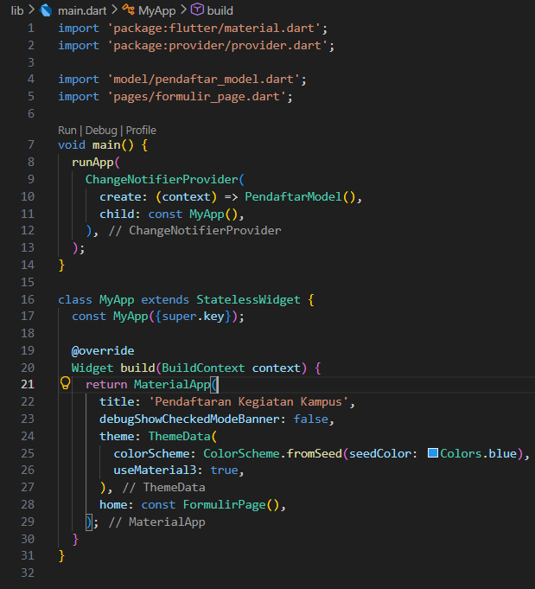
- Hasil tampilan aplikasi
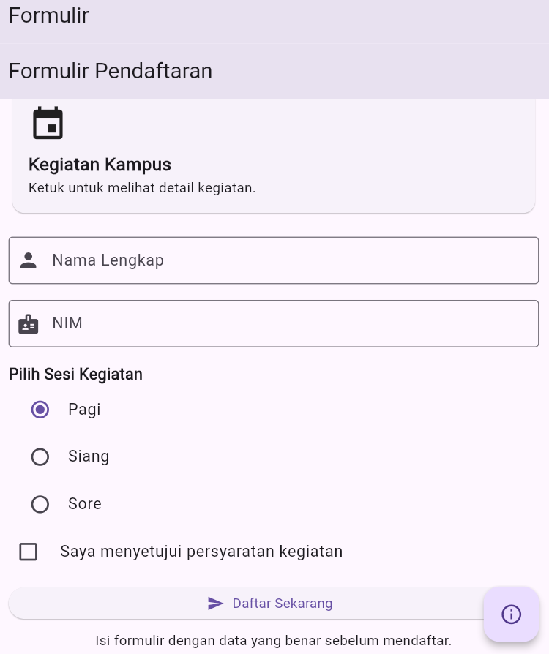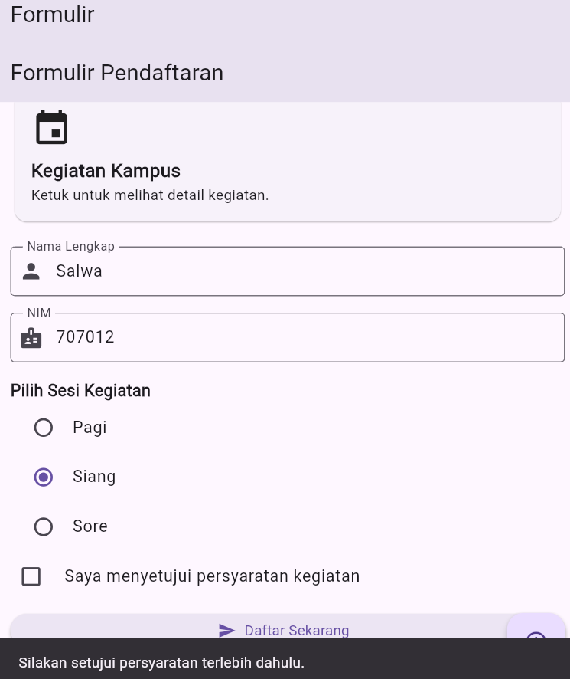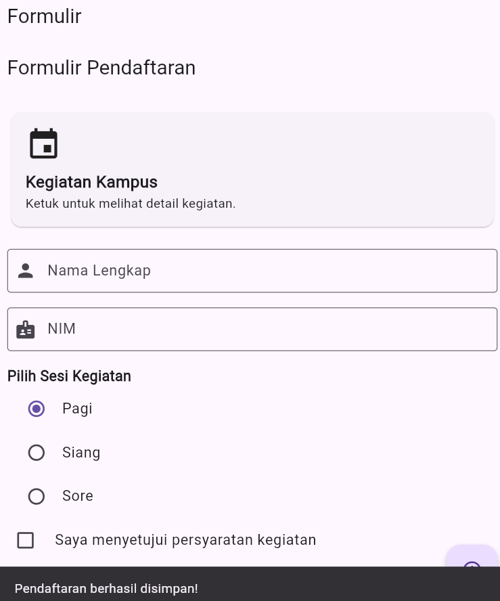
- Membuat Halaman Chat Sederhana
Pada tahap ini, dibuat halaman chat sederhana untuk menggambarkan interaksi antara peserta dan panitia kegiatan kampus. Halaman ini menggunakan TextField sebagai tempat memasukkan pesan, IconButton untuk mengirim pesan, dan ListView.builder untuk menampilkan daftar percakapan.
State lokal dikelola menggunakan setState() agar tampilan diperbarui ketika pesan baru ditambahkan. TextEditingController digunakan untuk membaca dan mengosongkan kolom pesan setelah pengiriman. Halaman chat yang dibuat masih berupa simulasi lokal dan belum terhubung dengan server atau database.
- Membuat file chat_page.dart
buka folder lib/pages/file chat_page.dart.
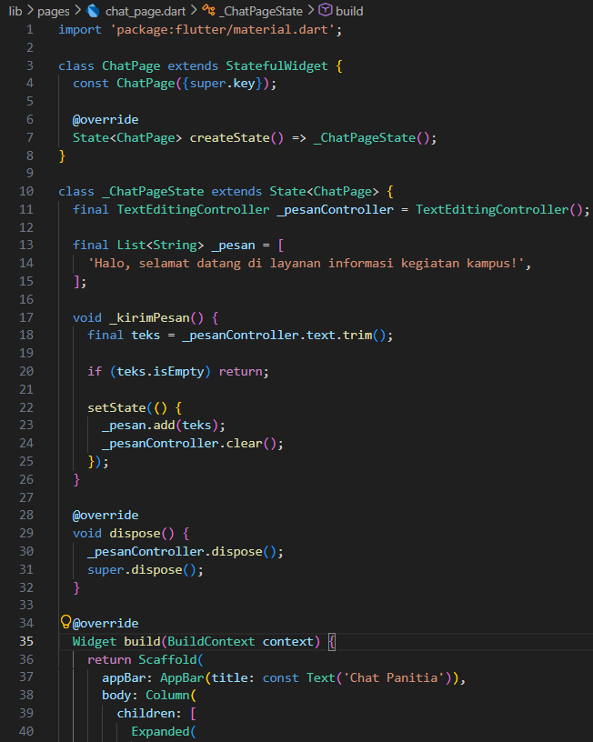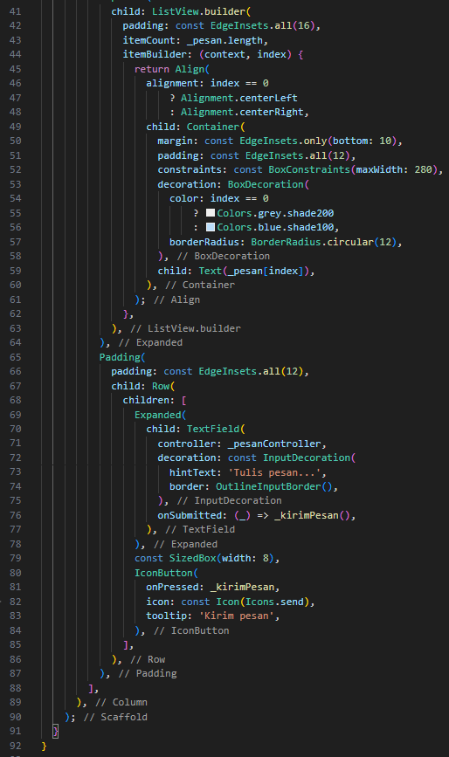

- Tampilan awal halaman chat
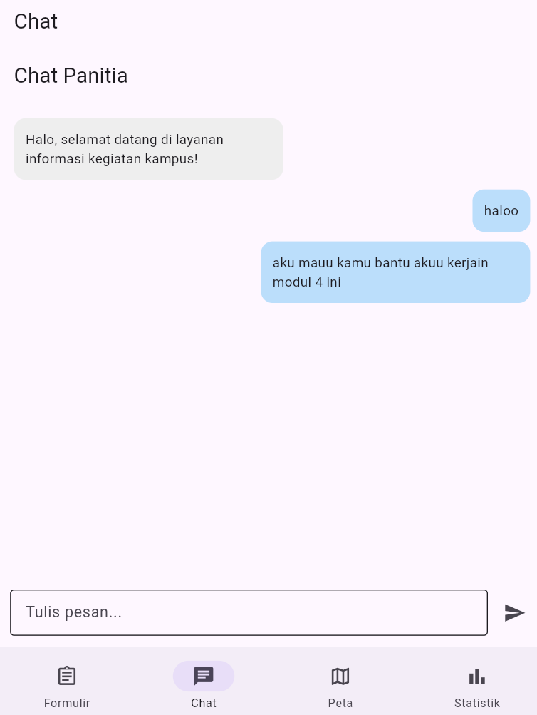
- Membuat Halaman Peta Lokasi Kegiatan
Halaman peta disiapkan untuk menampilkan lokasi kegiatan. Pada laporan sebelumnya, halaman ini masih dijelaskan sebagai tampilan sementara sambil menunggu konfigurasi API Google Maps.
- Membuat file peta_page.dart pada folder lib/pages/.
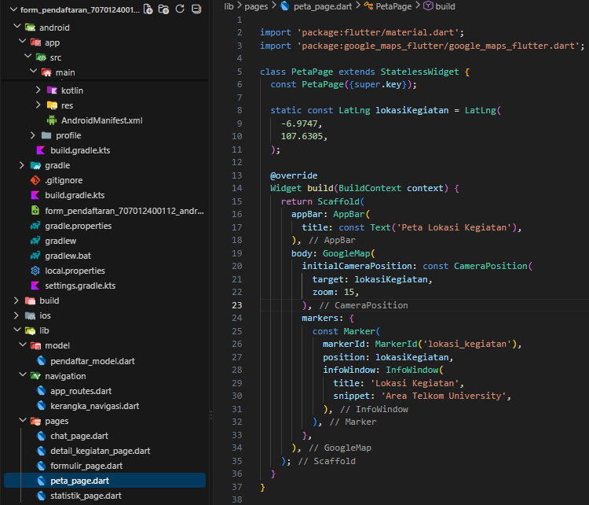

- Kode konfigurasi Google Maps apabila sudah diterapkan.
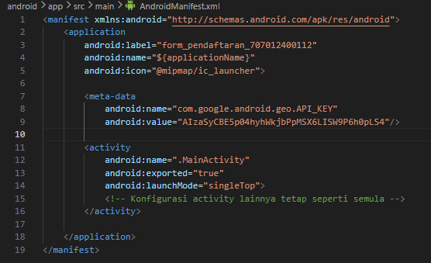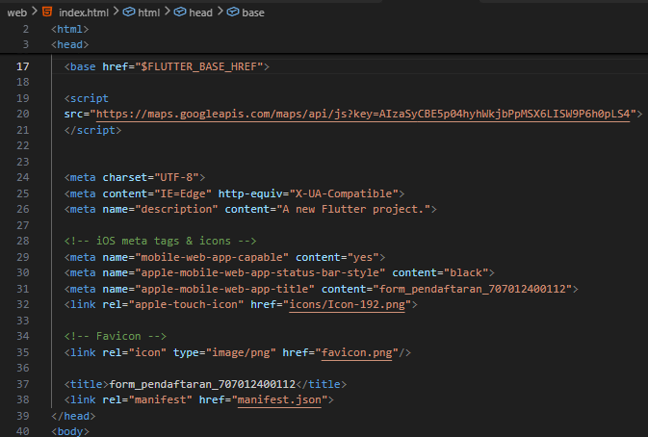
- Tampilan halaman peta pada aplikasi.
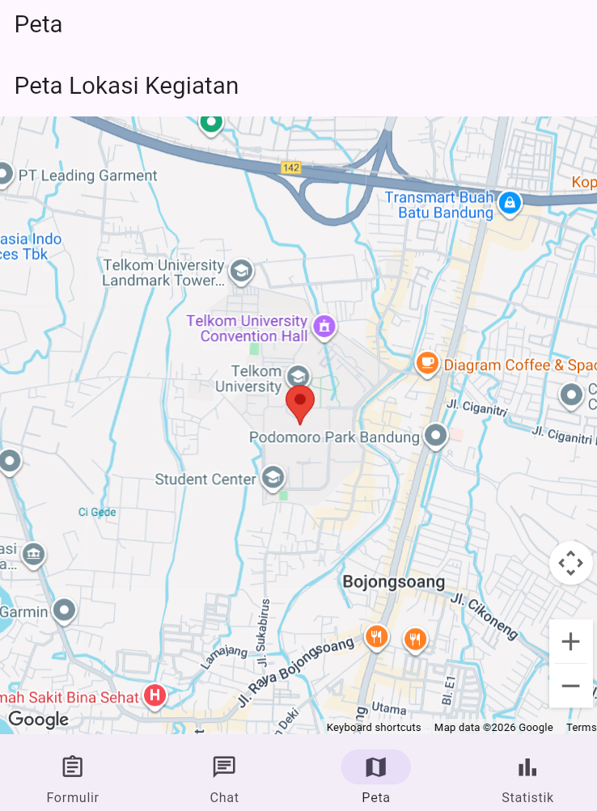
- Membuat Halaman Statistik Pendaftar
Halaman statistik dibuat untuk menampilkan jumlah pendaftar berdasarkan sesi kegiatan. Data diambil dari PendaftarModel melalui Provider sehingga informasi dapat mengikuti data pendaftaran yang tersimpan.
- Membuat file statistik_page.dart pada folder lib/pages/.
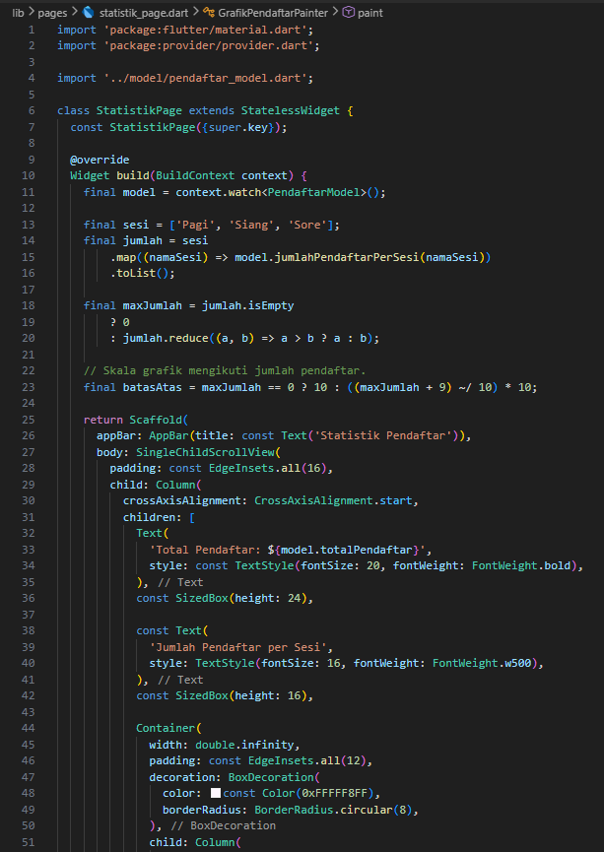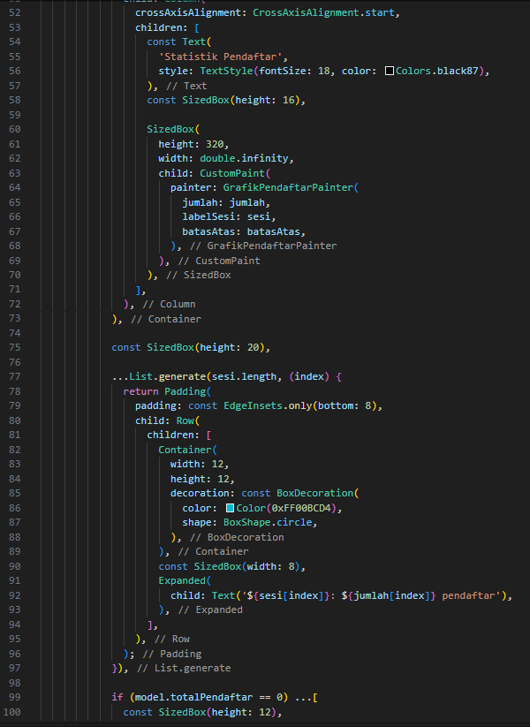
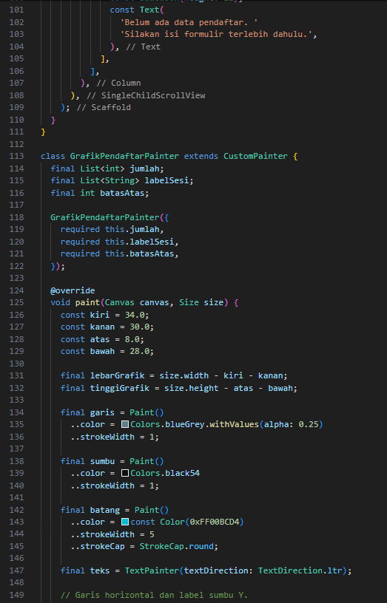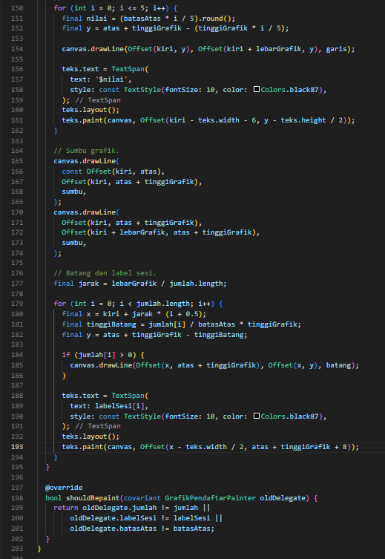
- Tampilan halaman statistik pendaftar
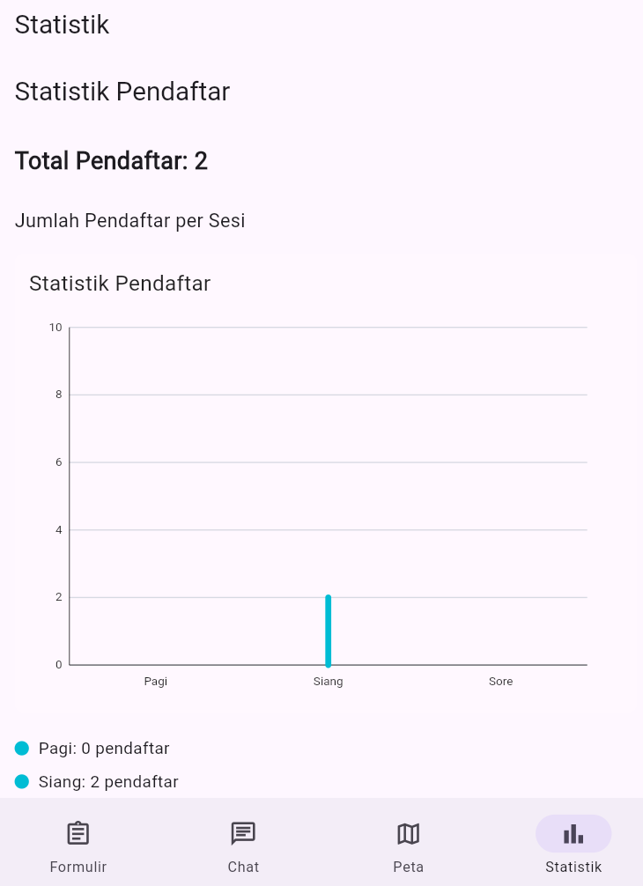

- Membuat Navigasi Utama Aplikasi
Navigasi utama dibuat untuk menghubungkan halaman formulir, chat, peta, dan statistik. NavigationBar digunakan untuk tampilan layar sempit, sedangkan NavigationRail digunakan untuk tampilan layar lebar apabila keduanya diterapkan dalam kode.
- Buat file kerangka_navigasi.dart
Buka folder lib/navigation/kerangka_navigasi.dart.
Kode ini akan mengatur perpindahan halaman dan menyesuaikan navigasi berdasarkan lebar layar.
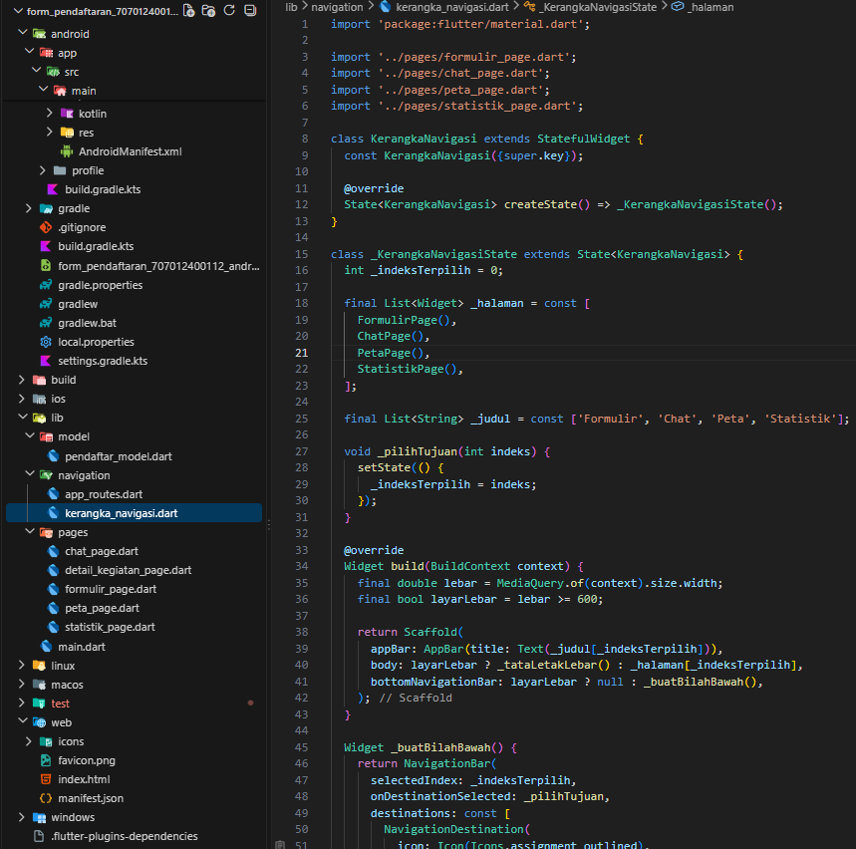
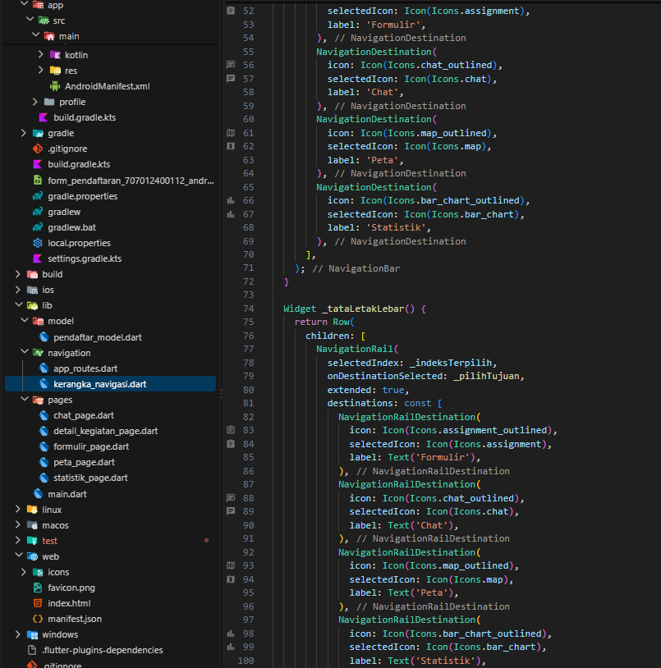
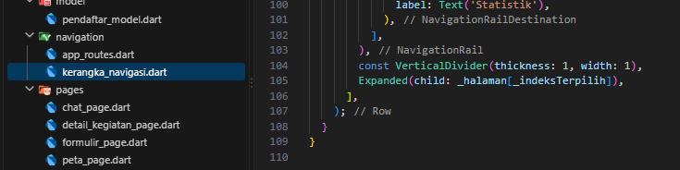
- Mengatur Named Routes dan Mengintegrasikan Semua Halaman
Named routes digunakan untuk mengatur perpindahan halaman berdasarkan nama rute. Seluruh halaman yang telah dibuat dihubungkan melalui konfigurasi navigasi agar aplikasi dapat dijalankan secara terintegrasi.
- Membuat app_routes.dart
Buka lib/navigation/app_routes.dart.
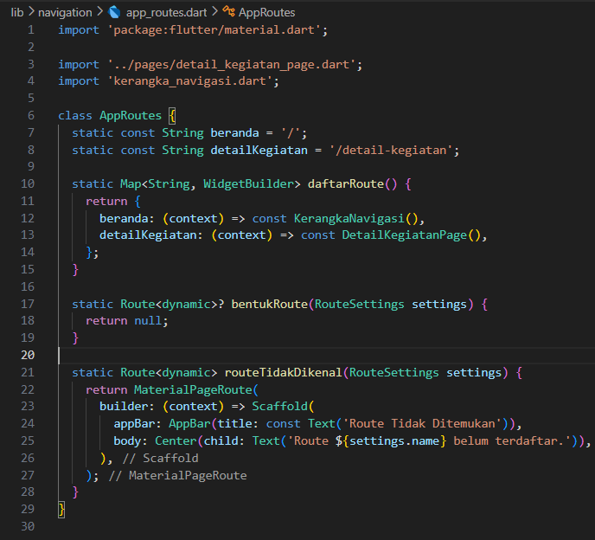
- Kode program konfigurasi aplikasi pada file main.dart.
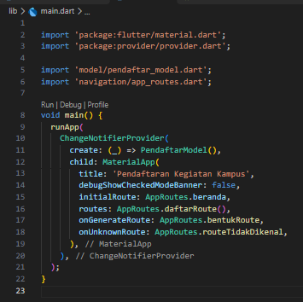
- Tampilan aplikasi setelah seluruh halaman diintegrasikan.
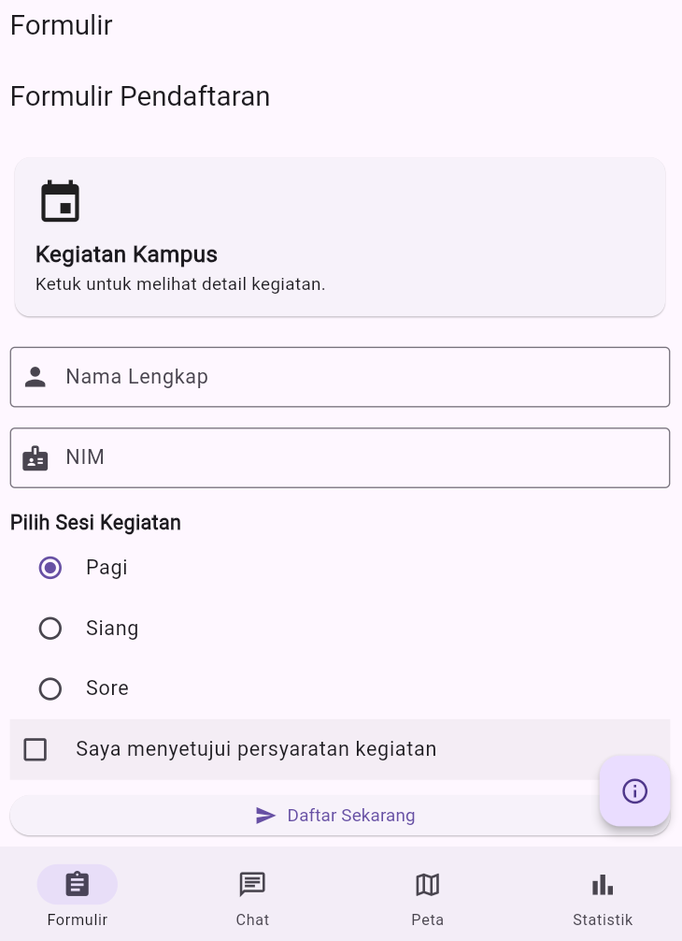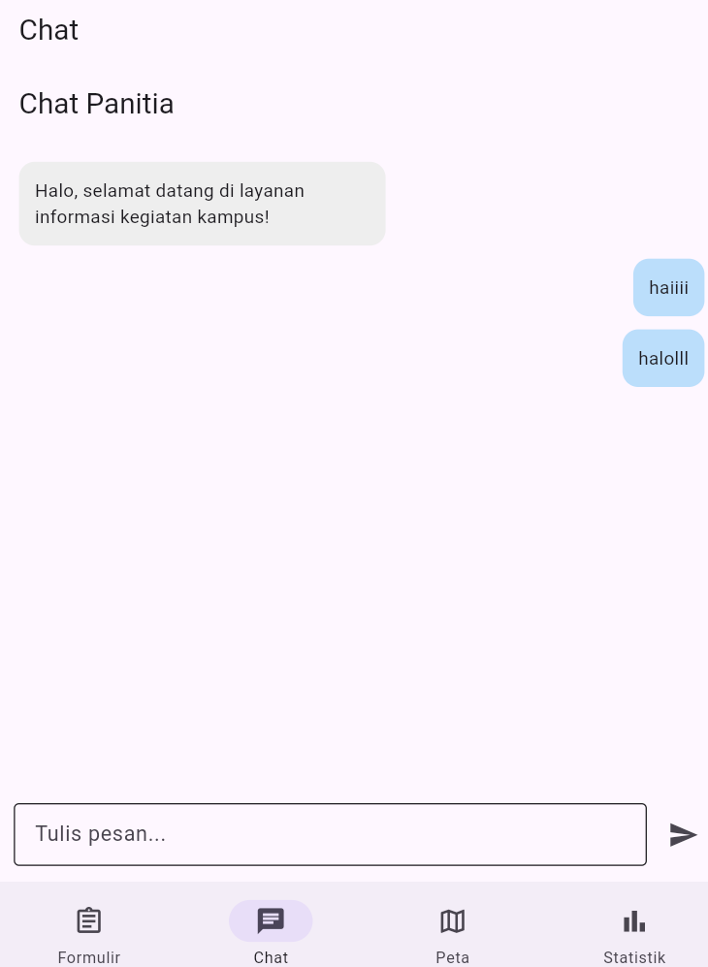
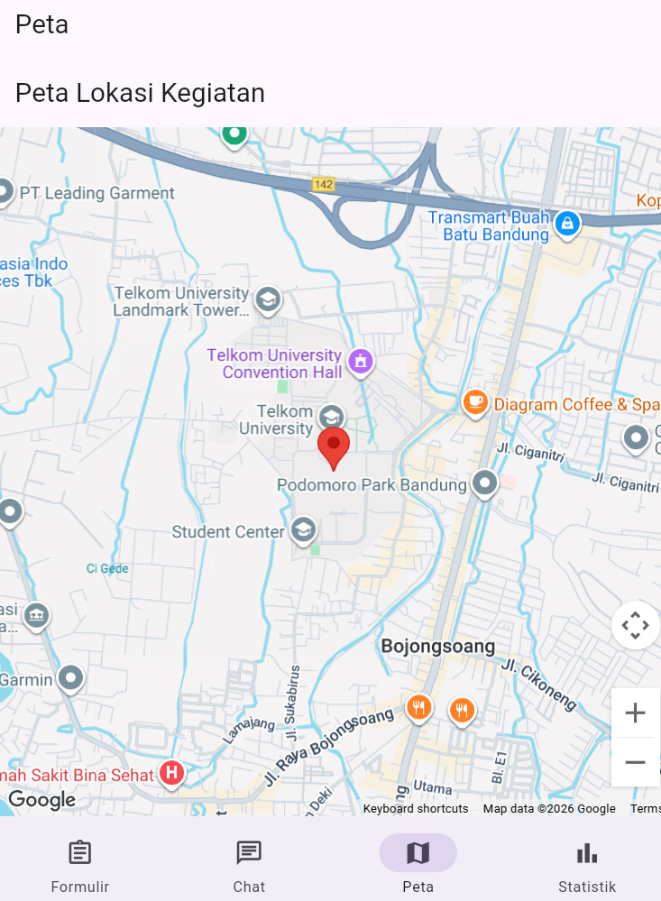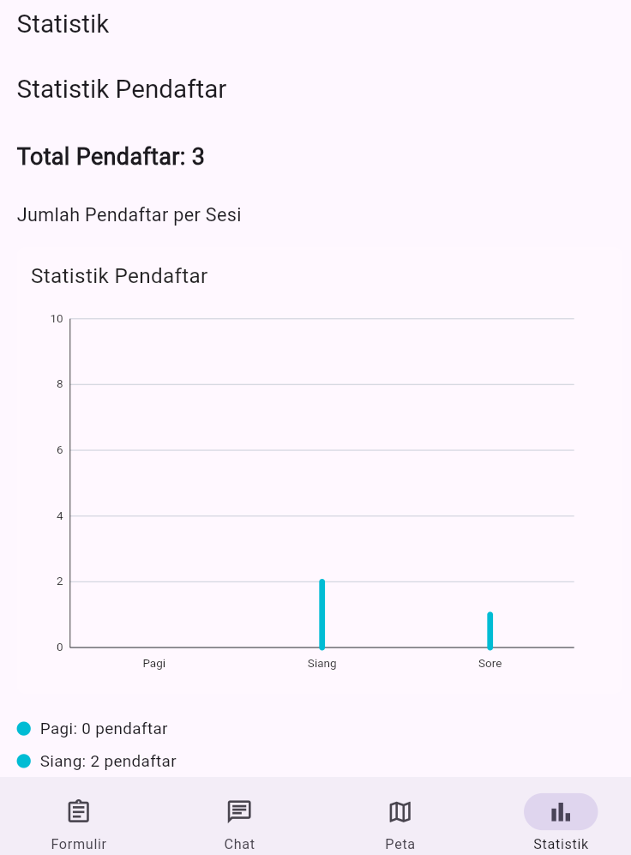

Tugas Praktikum
Aplikasi Layanan Warga Smart City “Nusantara Cerdas Mobile”
  - Memeriksa dan Menyiapkan Proyek Flutter
Tahap pertama dilakukan dengan memeriksa proyek Nusantara Cerdas Mobile di Visual Studio Code. Pemeriksaan dilakukan menggunakan perintah flutter --version dan flutter doctor untuk memastikan Flutter siap digunakan. Selanjutnya, perintah flutter pub get dijalankan untuk menyiapkan dependensi, serta memastikan paket provider, google_maps_flutter, dan fl_chart tersedia sesuai kebutuhan aplikasi.
  - Memeriksa Struktur Folder Proyek
Struktur folder diperiksa untuk memastikan setiap file tersusun sesuai fungsinya. Folder models digunakan untuk mengelola data, folder navigation untuk mengatur navigasi, sedangkan folder pages berisi halaman aplikasi.
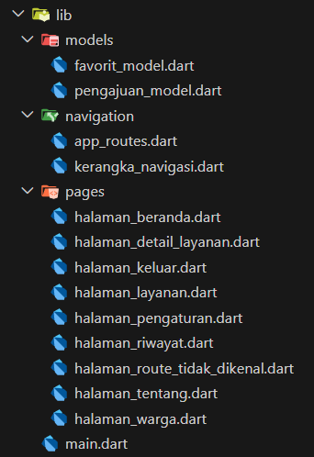

  - Membuat Model Data Pengajuan
File pengajuan_model.dart dibuat untuk mengelola data pengajuan warga menggunakan ChangeNotifier. Data yang disimpan meliputi nama, email, bidang layanan, sesi kunjungan, dan status tindak lanjut. Model ini menyediakan fungsi untuk menambah pengajuan, menandai pengajuan selesai, dan menghitung statistik layanan. Perubahan data diberitahukan melalui notifyListeners() agar halaman terkait dapat diperbarui.
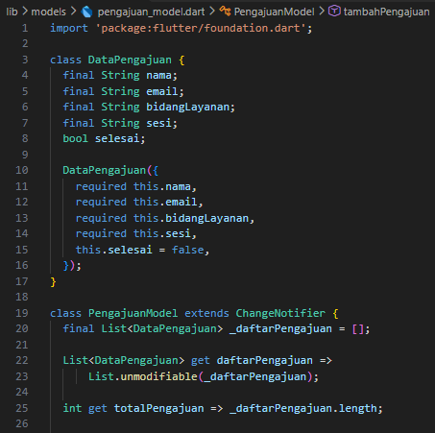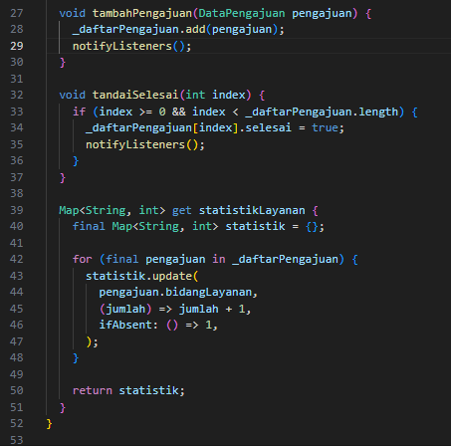
  - Mengatur Navigasi Aplikasi
File app_routes.dart digunakan untuk mendaftarkan nama route dan menentukan halaman tujuan. Route yang sudah ada dipertahankan, kemudian ditambahkan route untuk halaman Tanya Petugas, Lokasi Kantor, dan Statistik Layanan. Pengaturan ini memudahkan perpindahan halaman menggunakan named route.
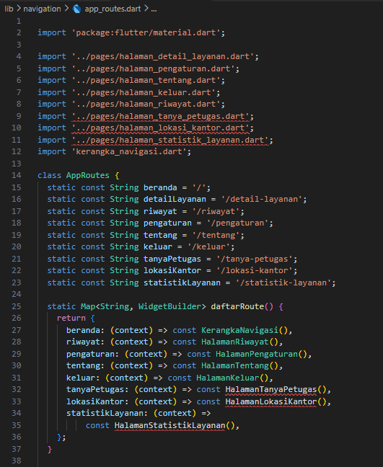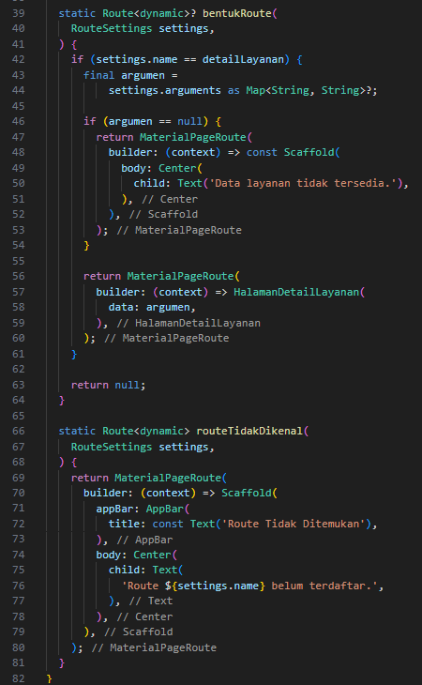
  - Memperbarui Kerangka Navigasi
File kerangka_navigasi.dart diperbarui untuk mengatur enam halaman utama, yaitu Beranda, Layanan, Warga, Tanya Petugas, Lokasi Kantor, dan Statistik Layanan. Navigasi menggunakan NavigationBar pada layar sempit dan NavigationRail pada layar lebar. IndexedStack digunakan untuk menampilkan halaman sesuai menu yang dipilih, sedangkan NavigationDrawer menyediakan akses ke menu utama dan pengaturan aplikasi.
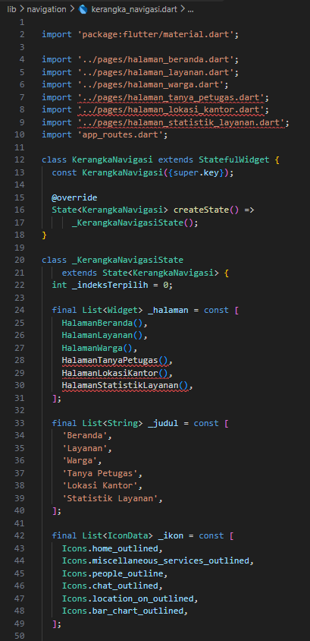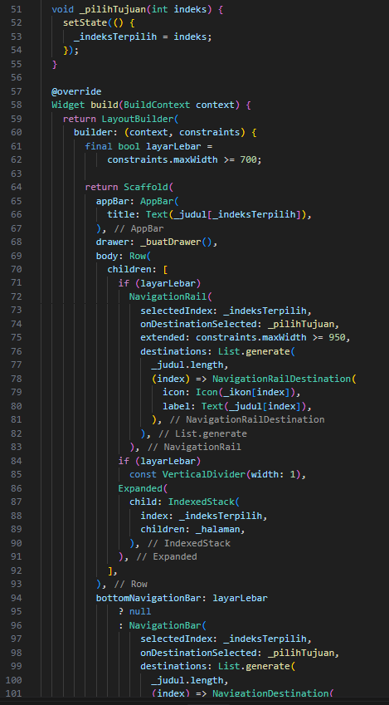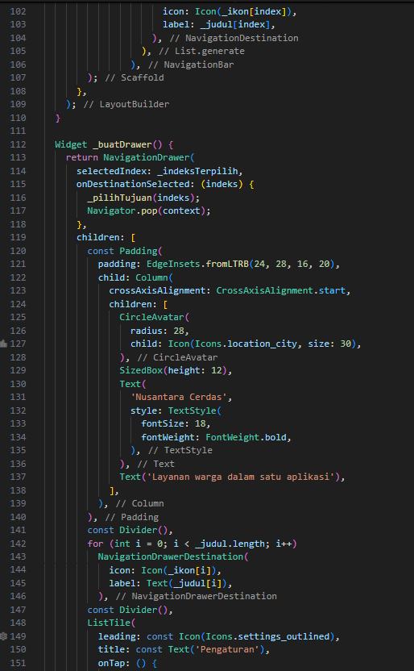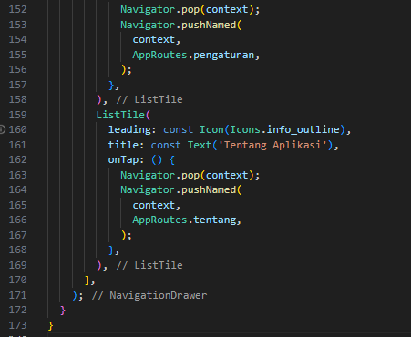
  - Mengatur Provider dan Konfigurasi Aplikasi
File main.dart digunakan untuk mengatur konfigurasi utama aplikasi. MultiProvider menyediakan FavoritModel dan PengajuanModel agar data dapat digunakan oleh beberapa halaman. Selain itu, MaterialApp dikonfigurasi menggunakan Material 3 dan named route untuk mengatur navigasi aplikasi.
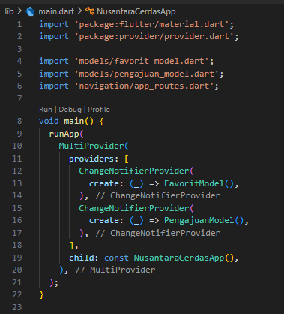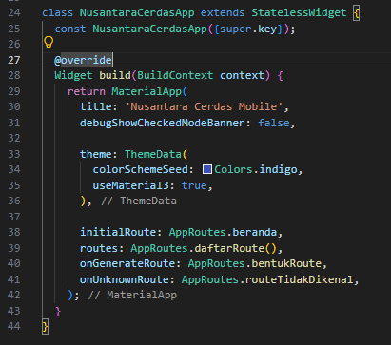
  - Memperbarui Halaman Beranda
Halaman Beranda diperbarui dengan menambahkan kartu sambutan, ringkasan jumlah pengajuan, menu akses cepat, dan informasi enam pilar Smart City. Jumlah pengajuan ditampilkan menggunakan context.watch<PengajuanModel>() agar ikut diperbarui ketika data berubah. Tampilan disusun menggunakan warna, ikon, dan kartu agar informasi lebih mudah dibaca. Buka lib/pages/halaman_beranda.dart, lalu ganti seluruh kode dengan berikut.
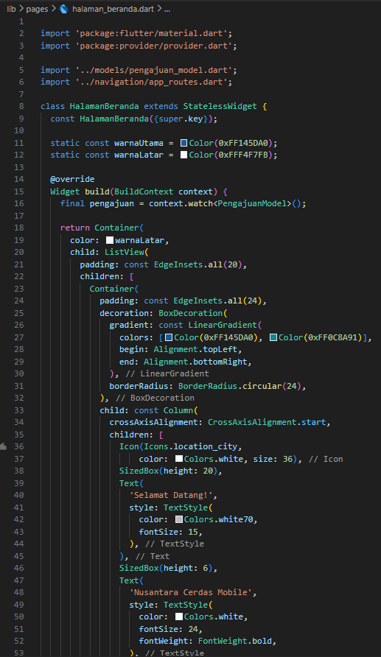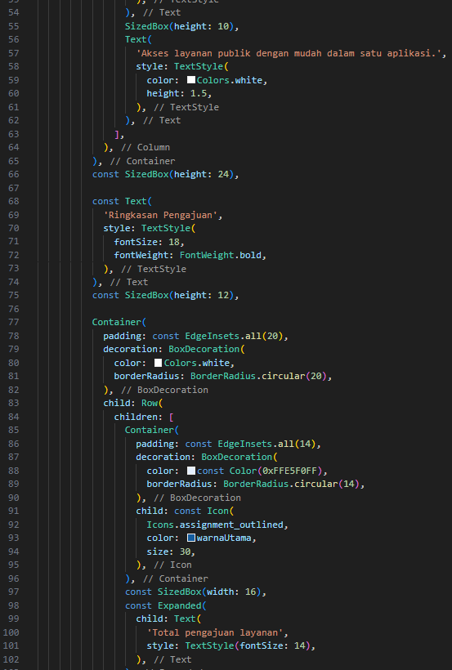
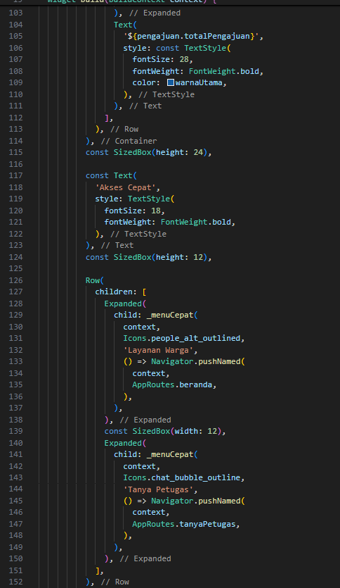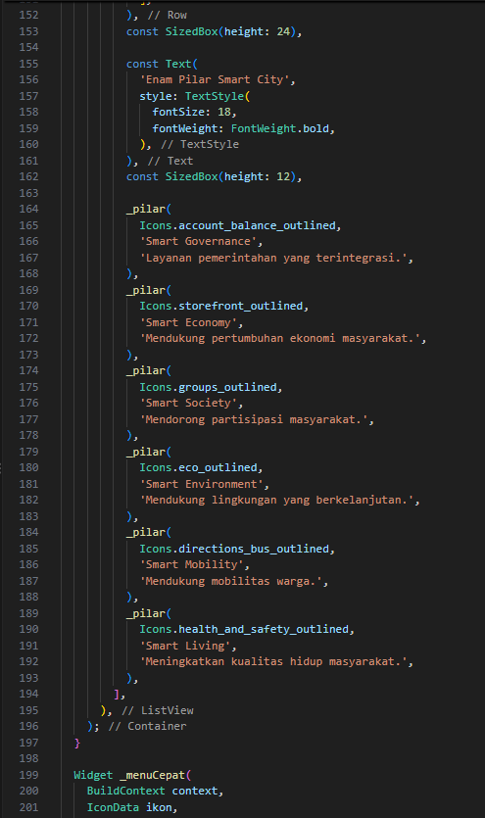
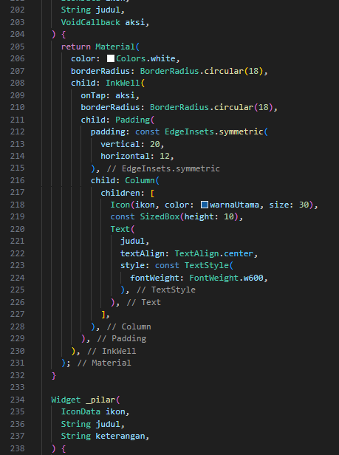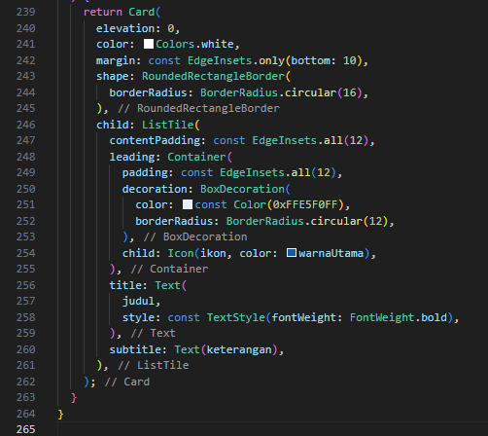

  - Memperbarui Halaman Warga
Halaman Warga diperbarui dengan menampilkan profil, ringkasan pengajuan, riwayat pengajuan, dan layanan favorit. Data riwayat diambil dari PengajuanModel melalui Provider. Setiap kartu menggunakan GestureDetector, yaitu onTap untuk membuka detail dan onLongPress untuk menandai pengajuan selesai. FloatingActionButton ditambahkan untuk membuka formulir pengajuan baru melalui named route.
Buka lib/pages/halaman_warga.dart, lalu ganti kodenya dengan ini.
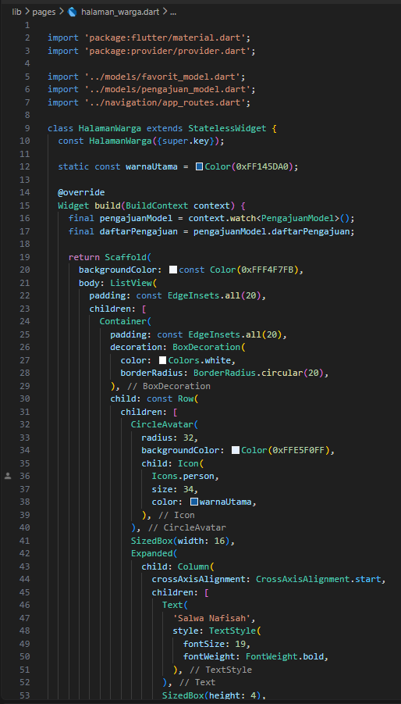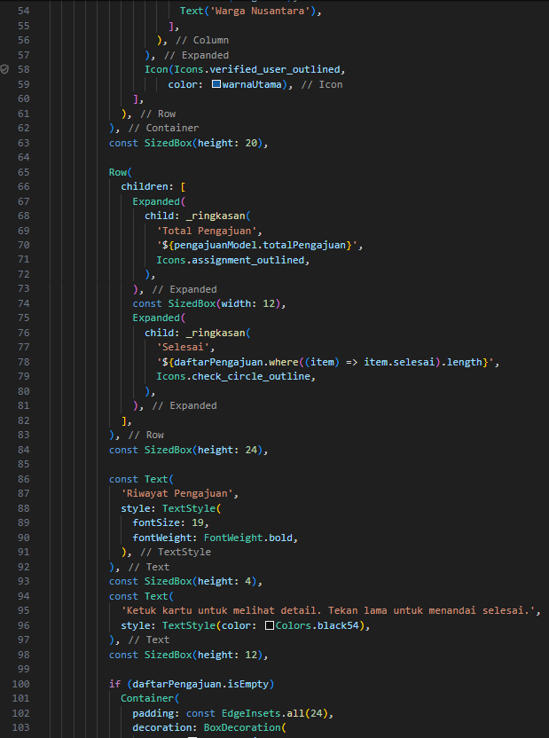
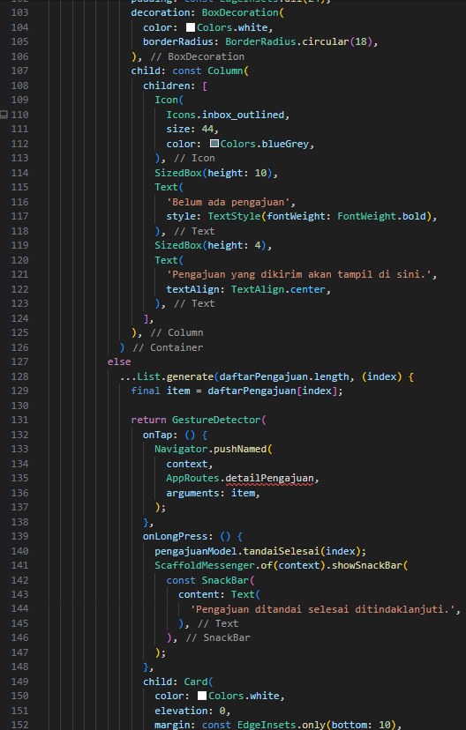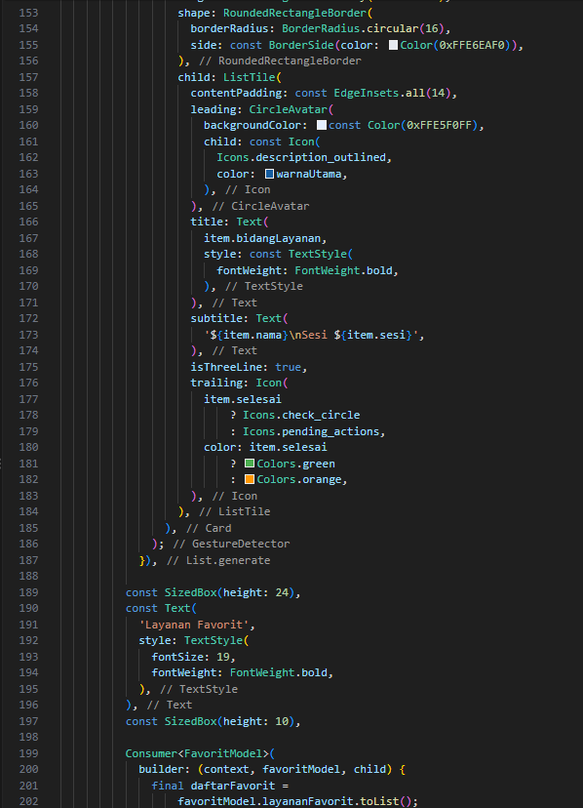
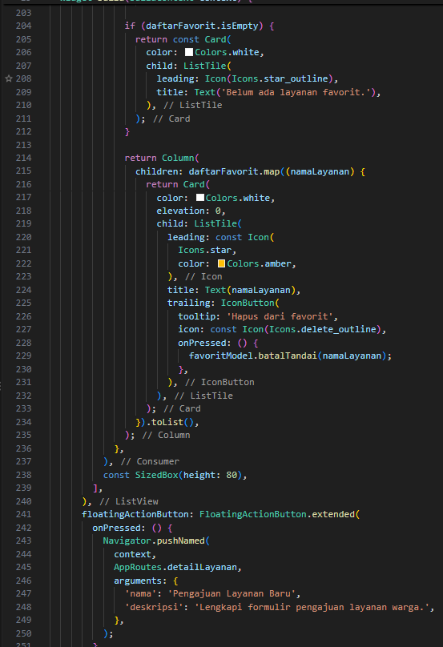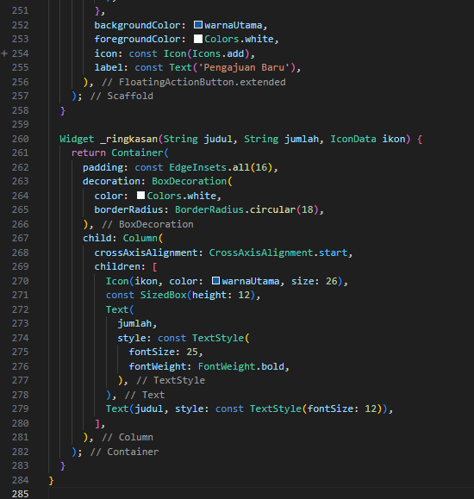
  - Memperbarui Halaman Layanan
Halaman Layanan diperbarui dengan tampilan kartu dan kategori Perizinan, Kesehatan, serta Transportasi. Setiap kartu menampilkan nama layanan, dinas terkait, jam operasional, dan tombol favorit. Data favorit dikelola menggunakan FavoritModel melalui Provider, sedangkan pemilihan layanan membuka halaman rincian melalui named route.
lib/pages/halaman_layanan.dart
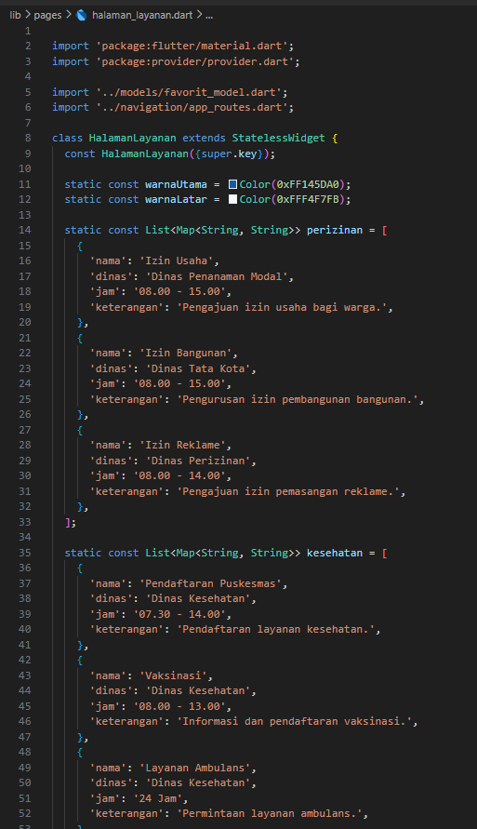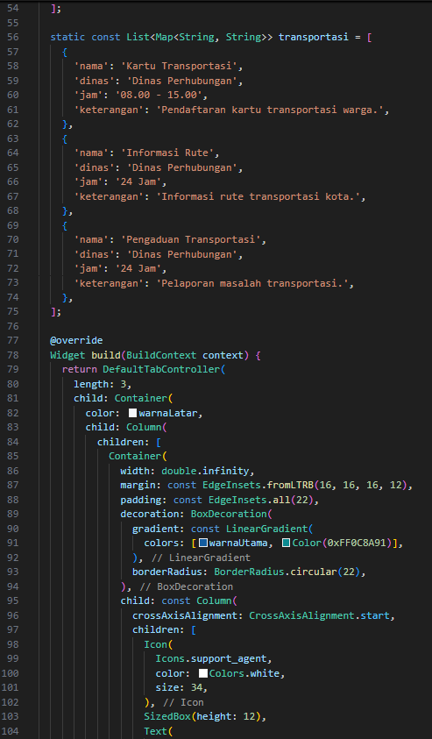
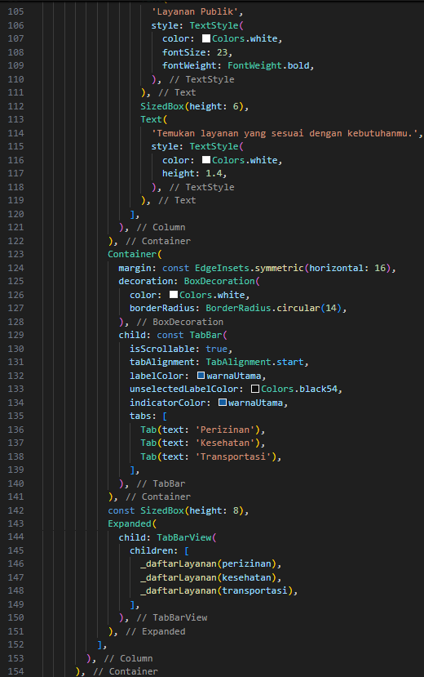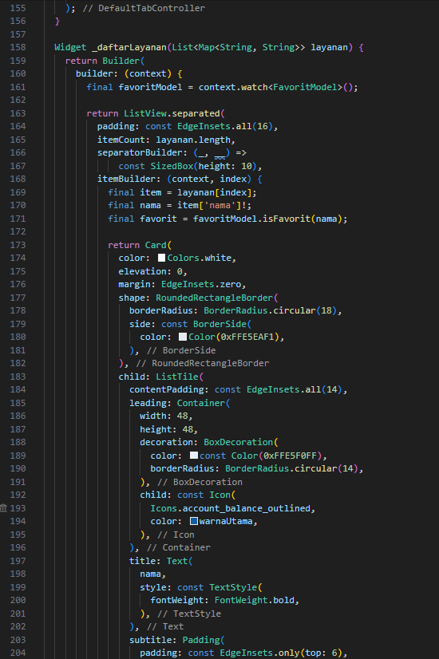
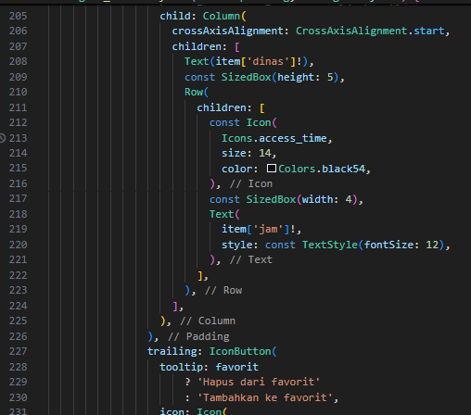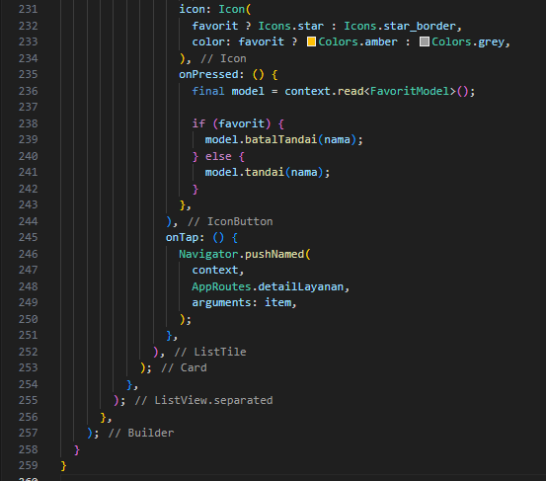
  - Membuat Formulir Pengajuan Layanan
Formulir pengajuan dibuat menggunakan TextFormField untuk nama lengkap dan email, CheckboxListTile untuk persetujuan data pribadi, serta RadioListTile untuk memilih sesi kunjungan. Validasi diterapkan agar data wajib diisi dan email mengandung karakter @. Tombol kirim hanya aktif ketika kolom terisi dan persetujuan dicentang. Saat dikirim, indikator loading ditampilkan sebelum data disimpan ke PengajuanModel melalui Provider.

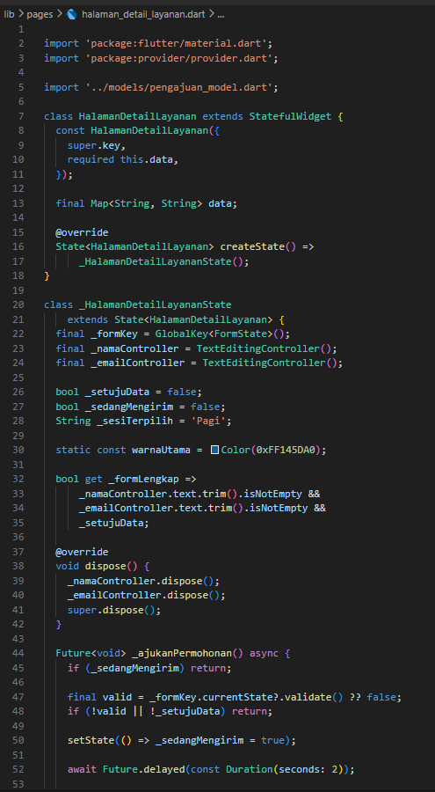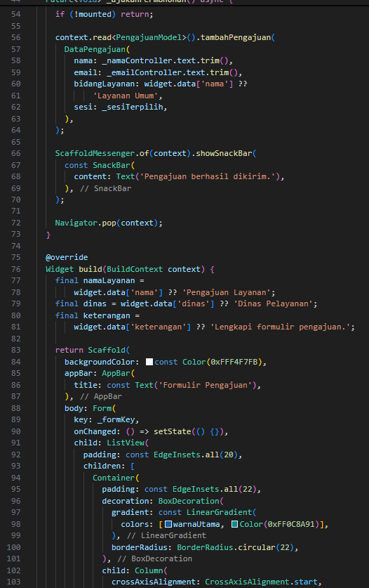
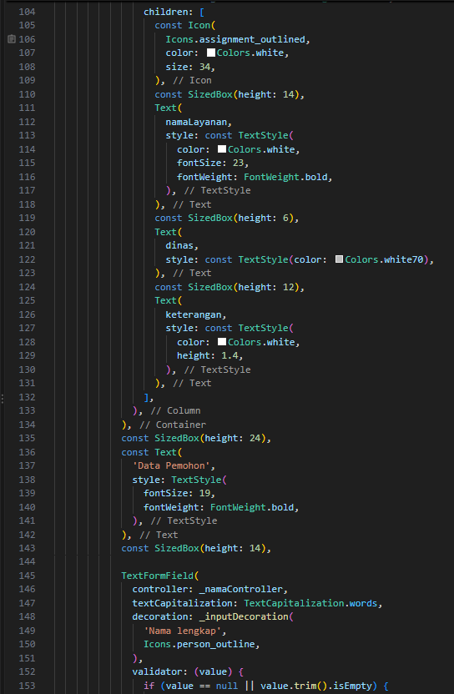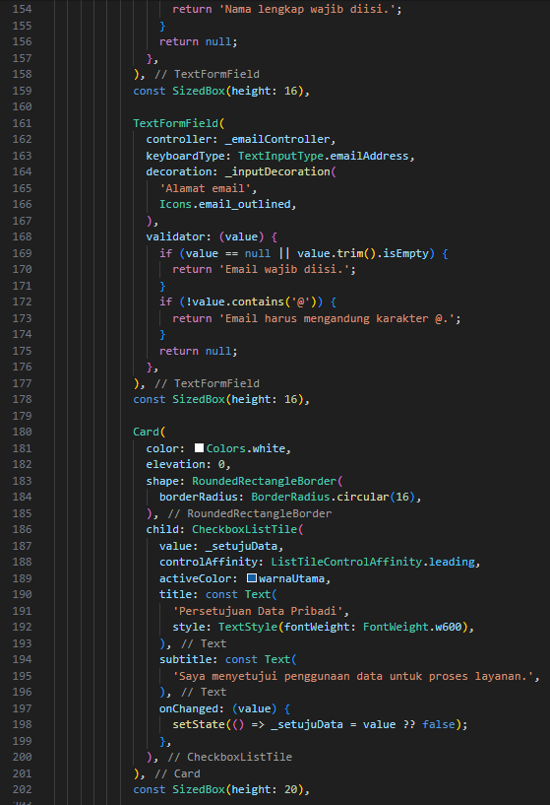

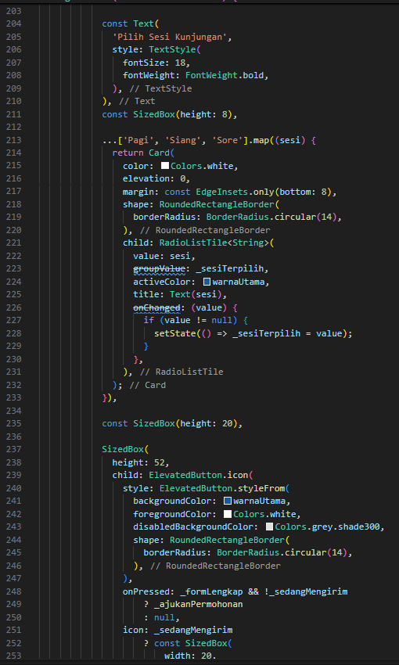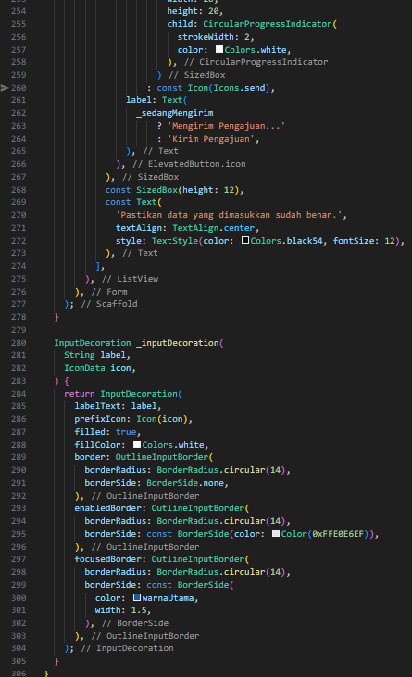
  - Membuat Halaman Tanya Petugas
Halaman Tanya Petugas dibuat menggunakan StatefulWidget untuk mengelola percakapan sederhana. Daftar pesan ditampilkan dengan ListView.builder, sedangkan TextField dan tombol kirim digunakan untuk memasukkan pesan. setState() digunakan untuk memperbarui daftar pesan, dengan posisi gelembung yang dibedakan antara warga dan petugas.
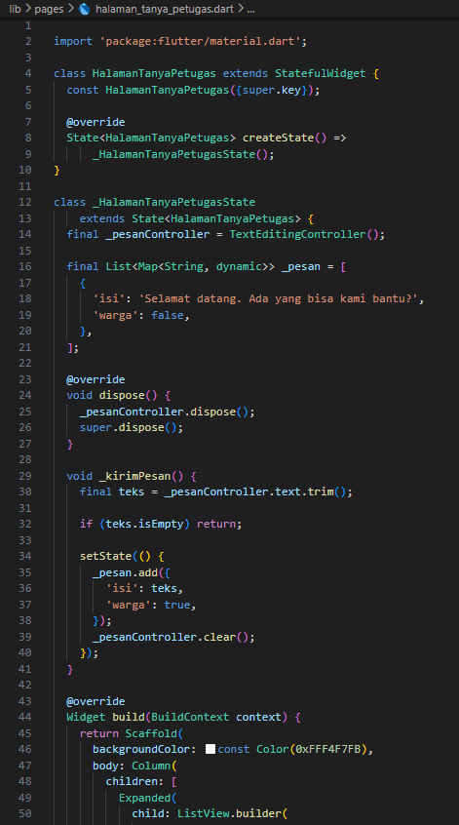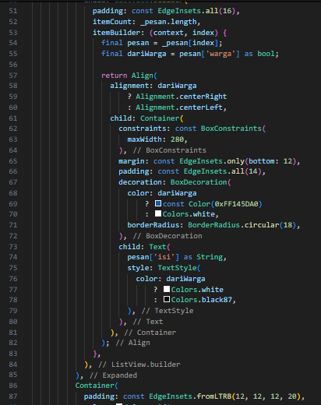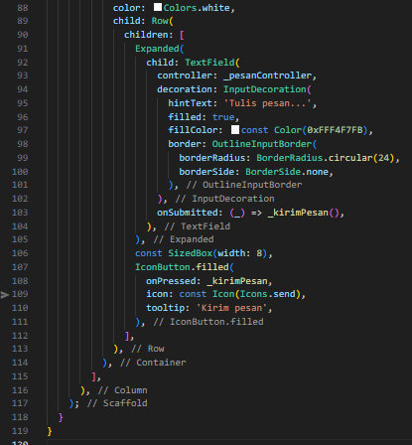
  - Implementasi Halaman Lokasi Kantor
Halaman Lokasi Kantor dibuat menggunakan package google_maps_flutter untuk menampilkan peta interaktif. Widget GoogleMap digunakan untuk menampilkan peta, sedangkan Marker digunakan sebagai penanda lokasi kantor. Setiap marker dilengkapi InfoWindow yang menampilkan nama dan informasi singkat kantor ketika dipilih.
Halaman ini menyediakan tiga penanda lokasi sebagai contoh lokasi pelayanan. Koordinat dapat disesuaikan dengan lokasi kantor yang digunakan dalam aplikasi. Implementasi ini bertujuan memudahkan masyarakat memperoleh informasi lokasi pelayanan melalui peta digital.
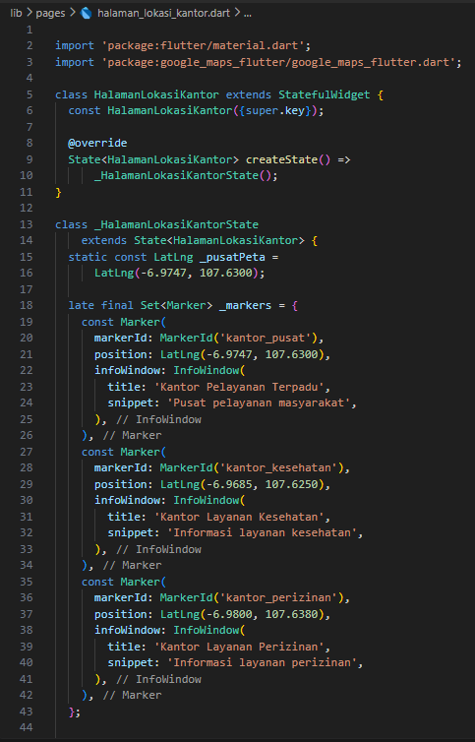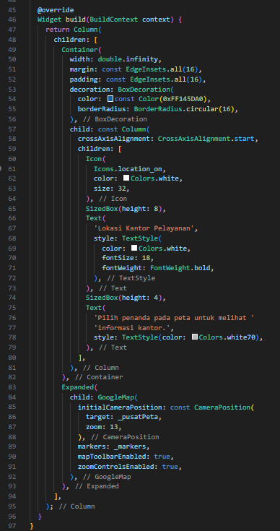
  - Implementasi Halaman Statistik Layanan
Halaman Statistik Layanan dibuat menggunakan package fl_chart untuk menampilkan data pengajuan dalam bentuk grafik batang (bar chart). Data diperoleh dari PengajuanModel melalui context.watch<PengajuanModel>(), sehingga perubahan data pengajuan dapat langsung diperbarui pada tampilan.
Grafik menampilkan jumlah pengajuan berdasarkan jenis layanan. Selain grafik, halaman ini menyediakan informasi total pengajuan dan rincian jumlah pengajuan setiap layanan. Apabila belum terdapat data, aplikasi menampilkan informasi bahwa data pengajuan belum tersedia.

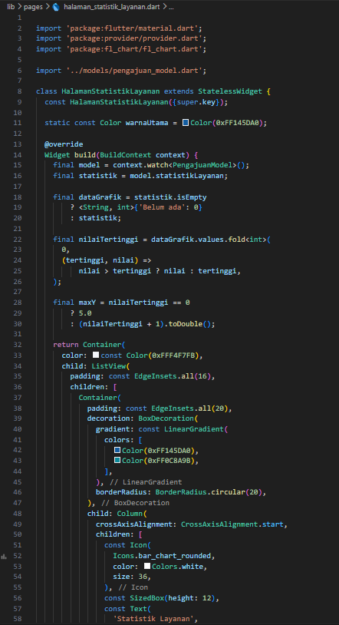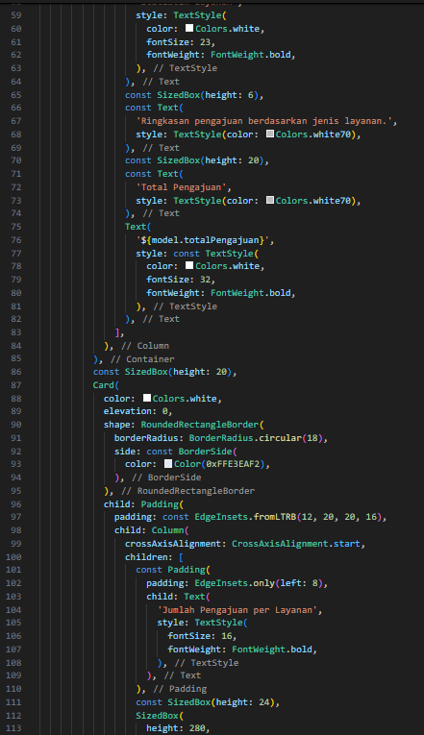
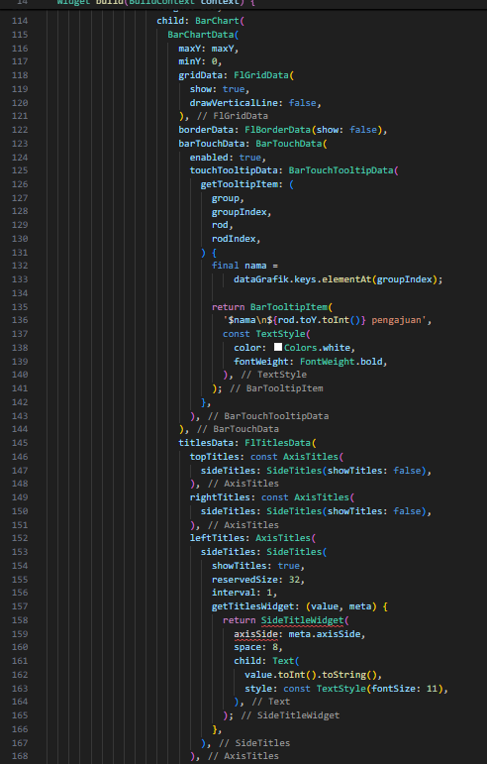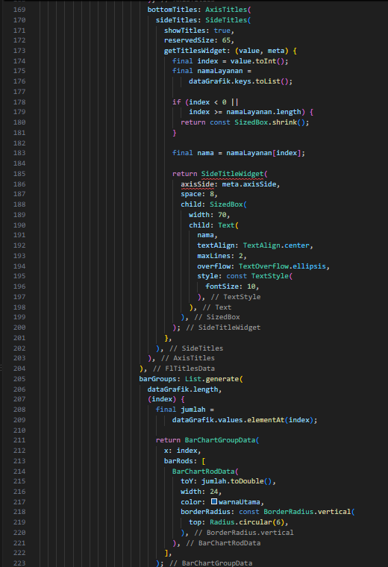

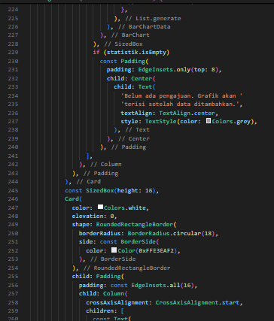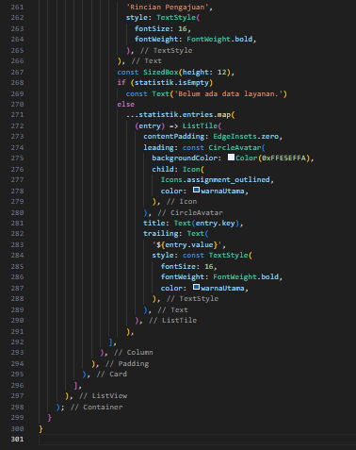
  - Integrasi dan Pengujian Aplikasi
Integrasi dilakukan untuk memastikan seluruh halaman, navigasi, dan pengelolaan state pada aplikasi Nusantara Cerdas Mobile dapat bekerja secara terhubung. Pengujian mencakup navigasi antarhalaman, validasi formulir pengajuan, simulasi loading, penyimpanan data pengajuan, interaksi pada riwayat, pengiriman pesan, penanda lokasi kantor, serta visualisasi statistik layanan.
Pengujian dilakukan dengan menjalankan aplikasi dan mencoba setiap fitur berdasarkan skenario yang telah ditentukan. Hasil pengujian dicatat sesuai kondisi aktual aplikasi, termasuk apabila ditemukan kendala yang perlu diperbaiki.
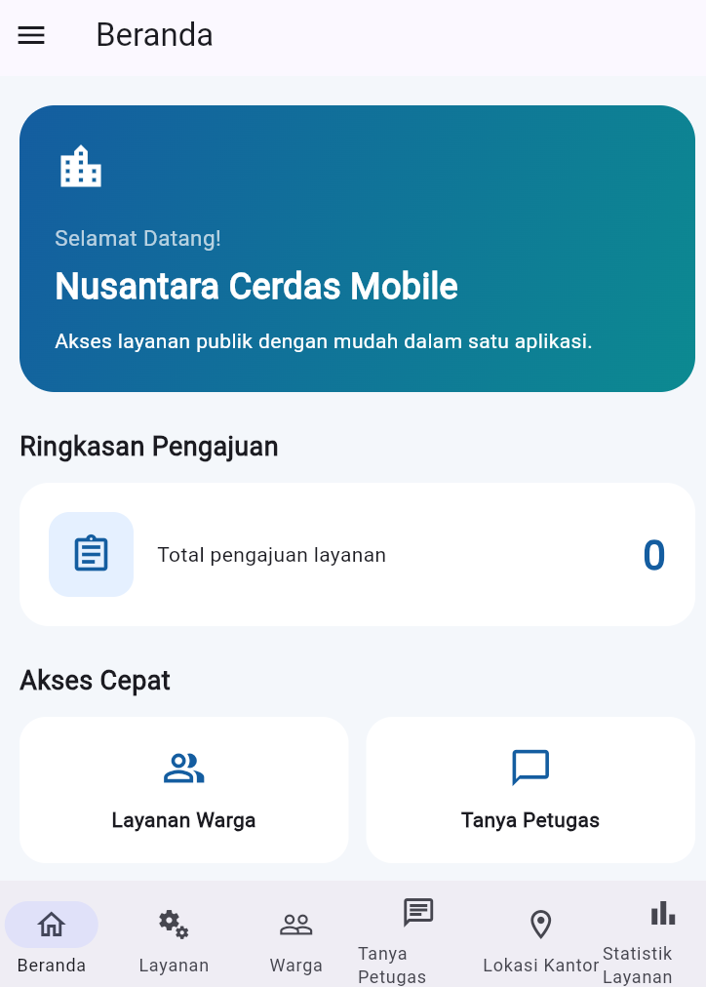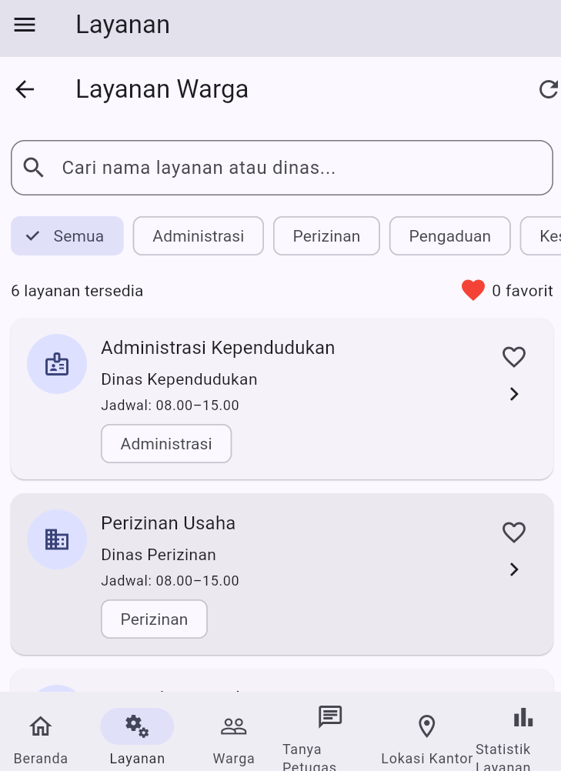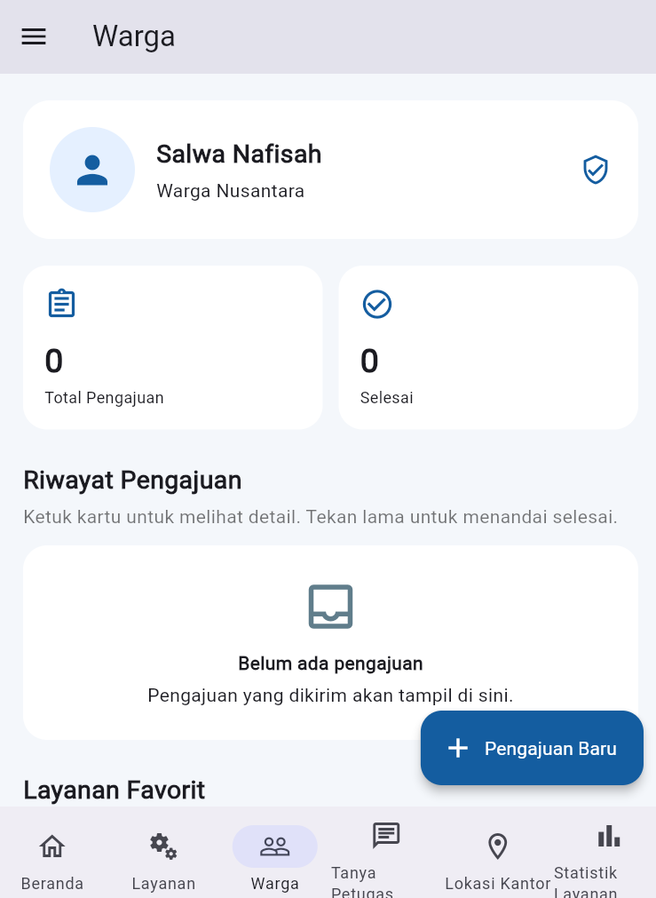

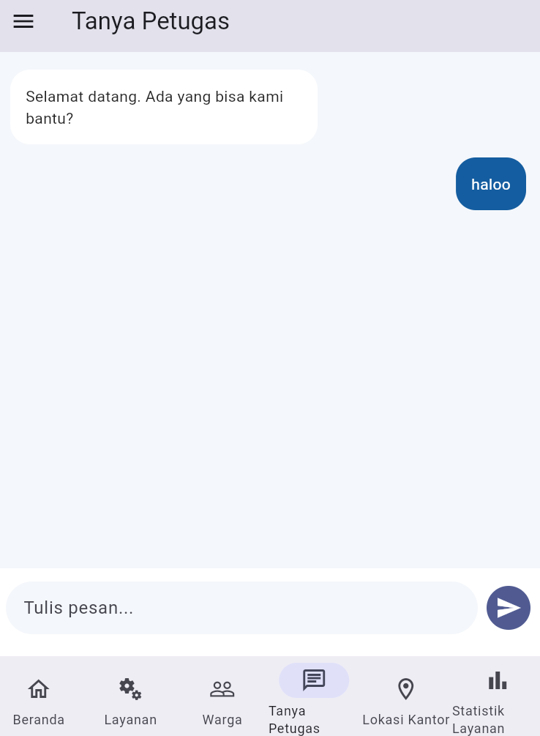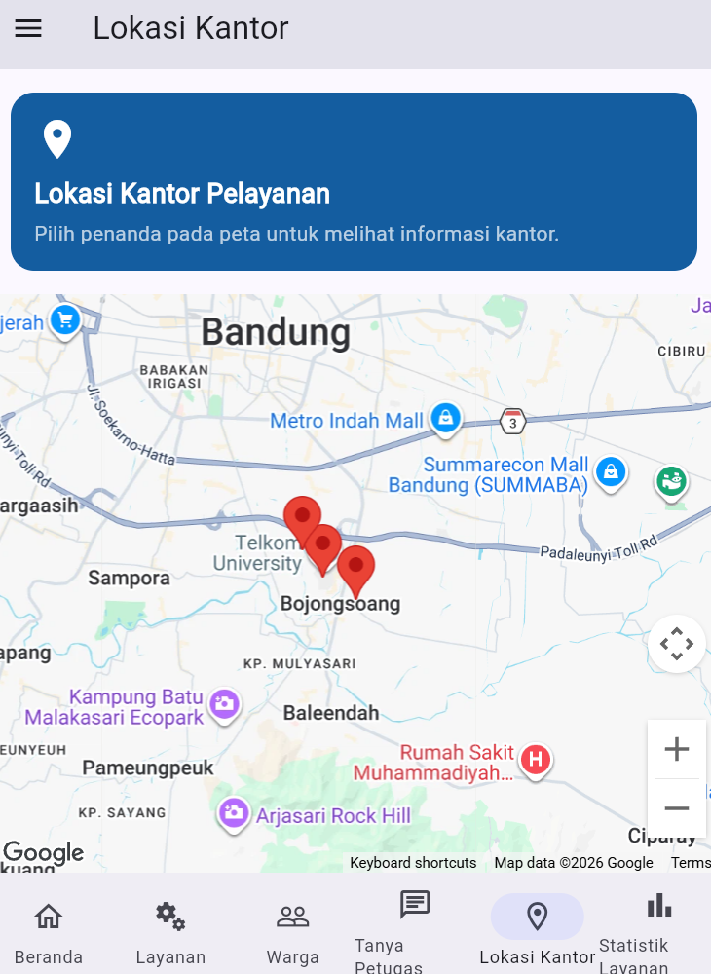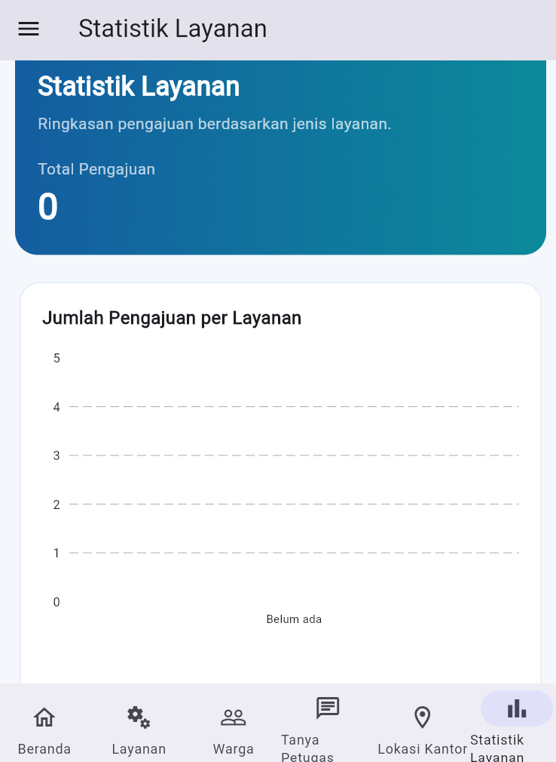
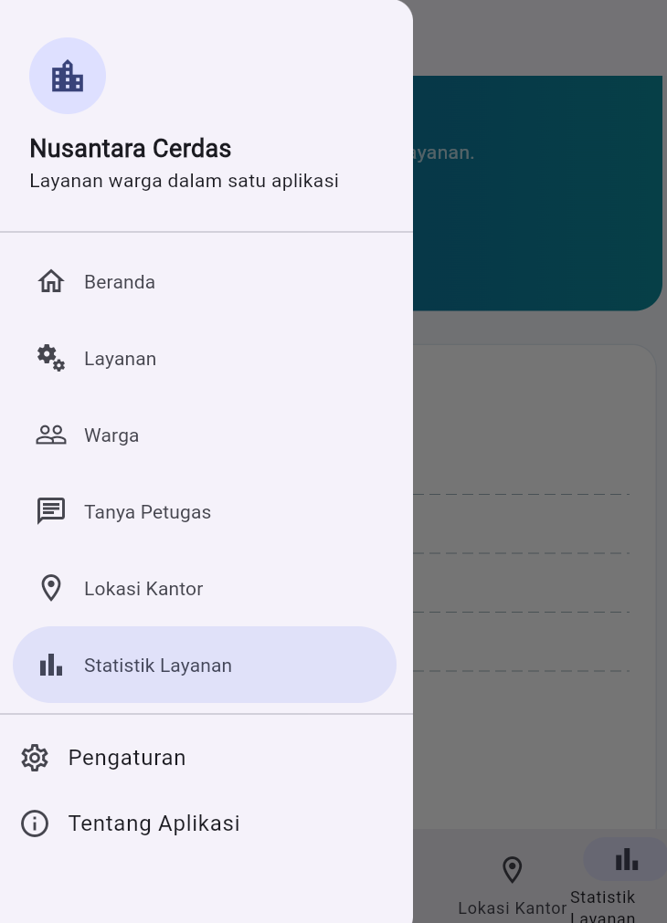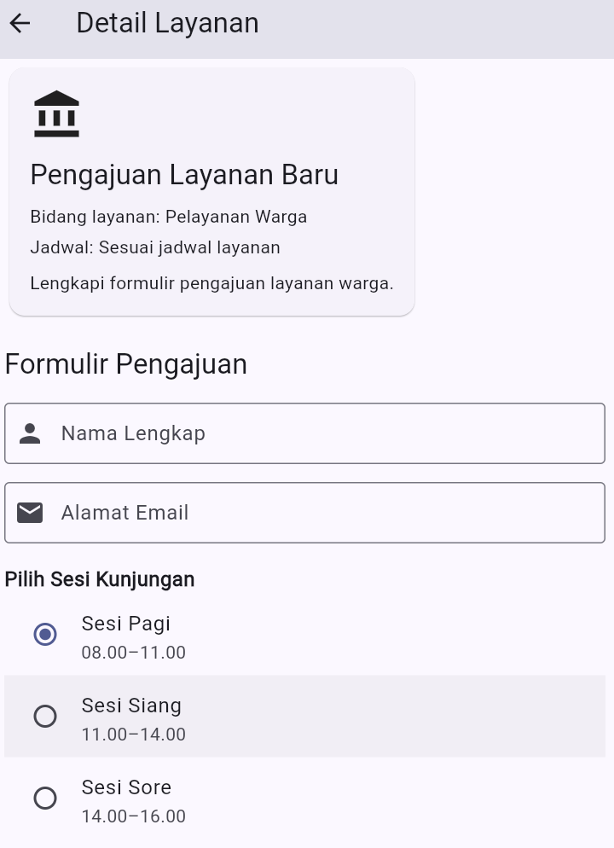

- Analisis dan Pembahasan
Pada praktikum Modul IV, dilakukan pembelajaran mengenai penggunaan form, interaksi pengguna, navigasi, dan integrasi pustaka pada Flutter melalui pengembangan aplikasi Nusantara Cerdas Mobile. Pembuatan formulir pengajuan menggunakan TextField untuk memasukkan nama lengkap dan email, Checkbox untuk persetujuan data pribadi, serta RadioButton untuk memilih sesi kunjungan. Selain itu, ElevatedButton digunakan untuk mengirim pengajuan dengan memperhatikan kelengkapan data dan indikator proses pengiriman.
Selanjutnya, FloatingActionButton diterapkan untuk memberikan akses cepat ke formulir pengajuan baru, sedangkan GestureDetector digunakan untuk menambahkan interaksi pada kartu riwayat pengajuan melalui sentuhan. Penerapan komponen tersebut membantu meningkatkan interaksi pengguna dan memudahkan akses terhadap fitur aplikasi.
Pada tahap berikutnya, dilakukan integrasi pustaka untuk menambahkan fitur komunikasi, lokasi, dan statistik layanan. Pustaka chat digunakan untuk menyediakan tampilan komunikasi sederhana antara warga dan petugas, Google Maps digunakan untuk menampilkan lokasi kantor layanan, sedangkan pustaka chart digunakan untuk menyajikan jumlah pengajuan pada setiap bidang layanan dalam bentuk diagram batang. Selain itu, navigasi diterapkan untuk menghubungkan halaman-halaman aplikasi agar perpindahan antarfitur menjadi lebih terstruktur.
- Kesimpulan
Praktikum Modul IV yang telah dilakukan, dapat disimpulkan bahwa pengembangan aplikasi Flutter memerlukan penerapan komponen input, interaksi pengguna, navigasi, dan integrasi pustaka sesuai kebutuhan aplikasi. Penggunaan TextField, Checkbox, RadioButton, ElevatedButton, FloatingActionButton, dan GestureDetector membantu membangun fitur pengajuan layanan yang interaktif. Sementara itu, integrasi pustaka chat, Google Maps, dan chart mendukung komunikasi dengan petugas, pencarian lokasi kantor layanan, serta penyajian statistik pengajuan. Dengan demikian, praktikum ini memberikan pemahaman mengenai cara menggabungkan berbagai komponen Flutter untuk membangun aplikasi Nusantara Cerdas Mobile yang lebih terstruktur dan sesuai dengan kebutuhan layanan warga.
- Lampiran Link Repositori GitHub
Link GitHub:

